Szerver dokumentáció

Debian szerver telepítés:
A Debian szerver telepítése a telepítő indítómenüjéből indul, ahol a telepítési mód kiválasztása után beállításra kerül a rendszer nyelve, az ország és a billentyűzetkiosztás. A telepítés korai szakaszában megtörténik a szerver gépnevének (hostname) megadása, amely a rendszer hálózaton belüli azonosítását szolgálja. Ezek a lokalizációs beállítások határozzák meg a rendszer nyelvhasználatát, időzónáját és karakterkezelését, amelyek alapvetőek a szerver későbbi, hibamentes üzemeltetéséhez.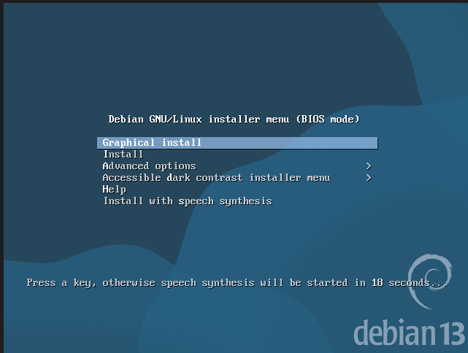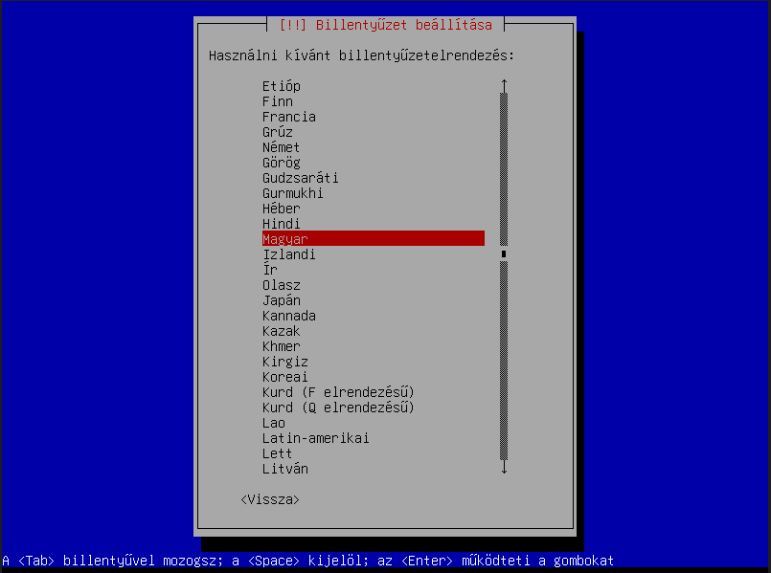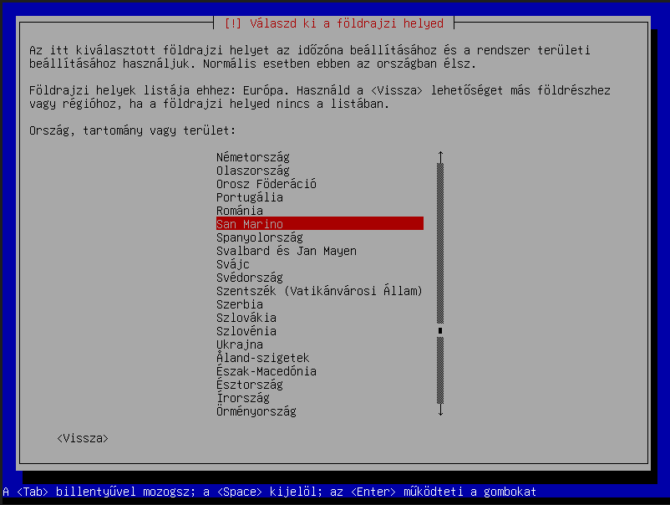
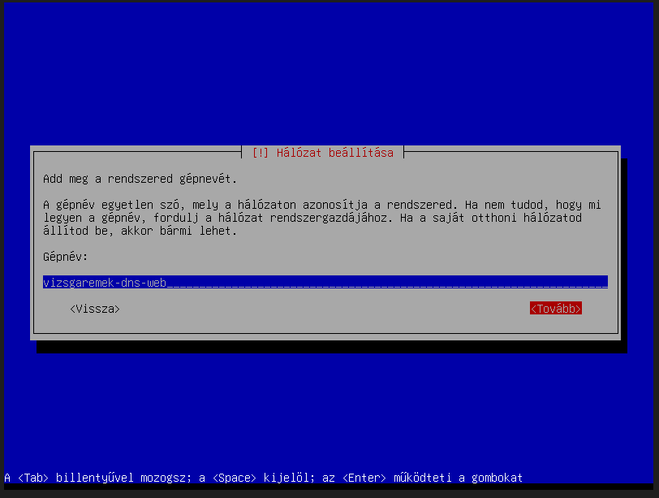

Felhasználói fiók létrehozása és lemezparticionálás:
A telepítés ezen szakaszában a rendszer létrehoz egy korlátozott jogosultságú felhasználói fiókot, amely a mindennapi adminisztrációhoz használható a rendszergazdai fiók helyett, majd megadásra kerül a felhasználó teljes neve és azonosítója. Ez a lépés biztosítja, hogy a rendszer a későbbiekben nem közvetlenül rendszergazdai jogosultsággal kerüljön használatra, növelve ezzel a biztonságot és az üzemeltethetőséget.
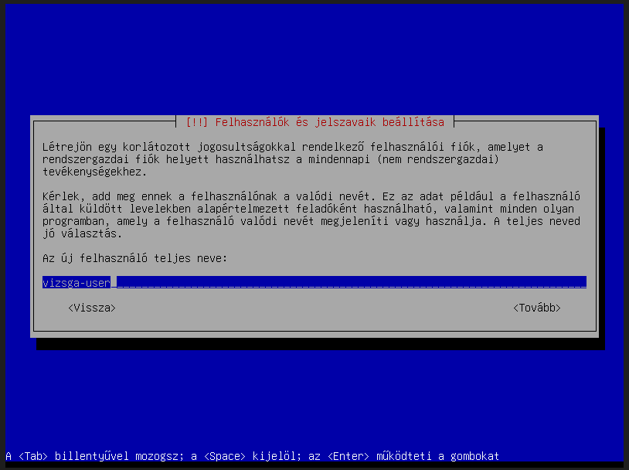
Ezt követően a telepítő a háttértár particionálására tér át, ahol irányított módban a teljes lemez kerül felhasználásra. A kiválasztott „Minden fájl egy partíción” particionálási séma egyszerű és áttekinthető struktúrát biztosít általános kiszolgálói környezetekhez. A telepítő megjeleníti a létrehozott partíciókat és csatolási pontokat, majd a particionálás lezárásakor a gyökérpartíció ext4 fájlrendszerrel kerül formázásra, valamint létrejön a cserehely (swap). A módosítások jóváhagyását követően a rendszer véglegesen kiírja a beállításokat a lemezre, majd megkezdődik a Debian alaprendszer telepítése, amely során a szükséges rendszerkomponensek és csomagok felkerülnek a háttértárra.
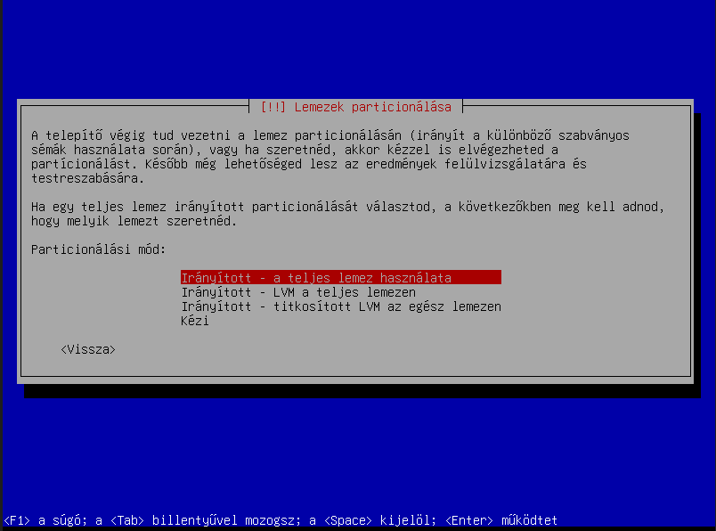
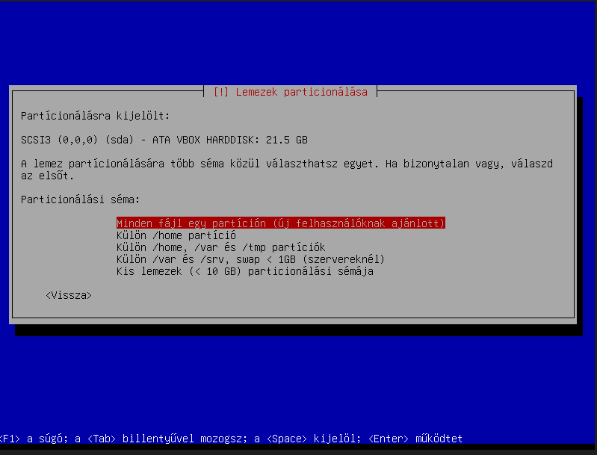
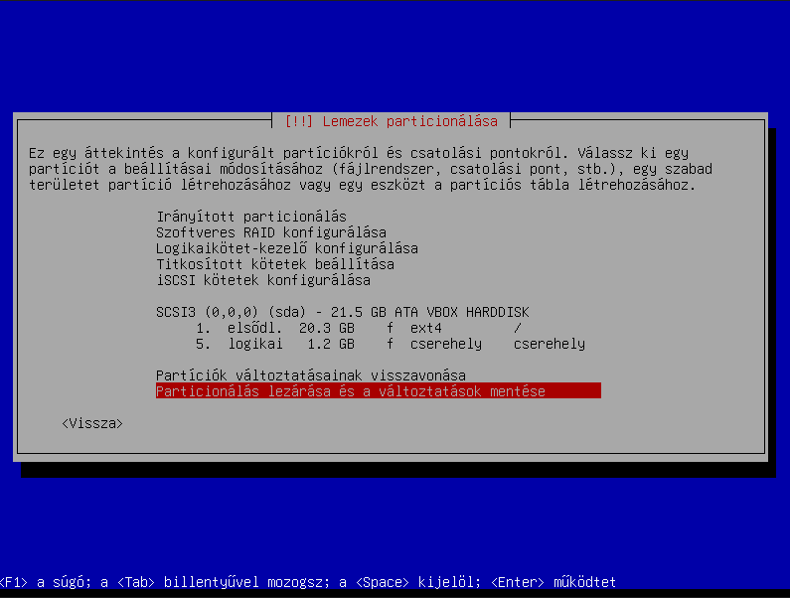
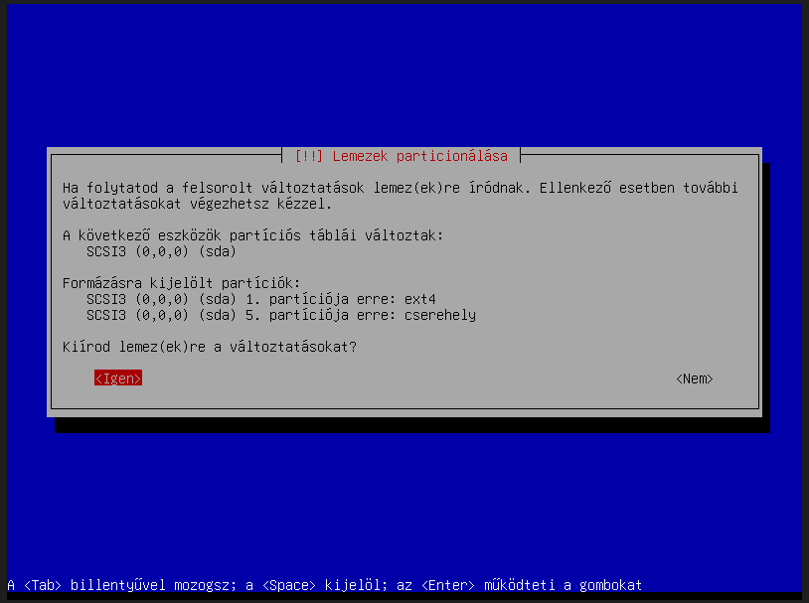
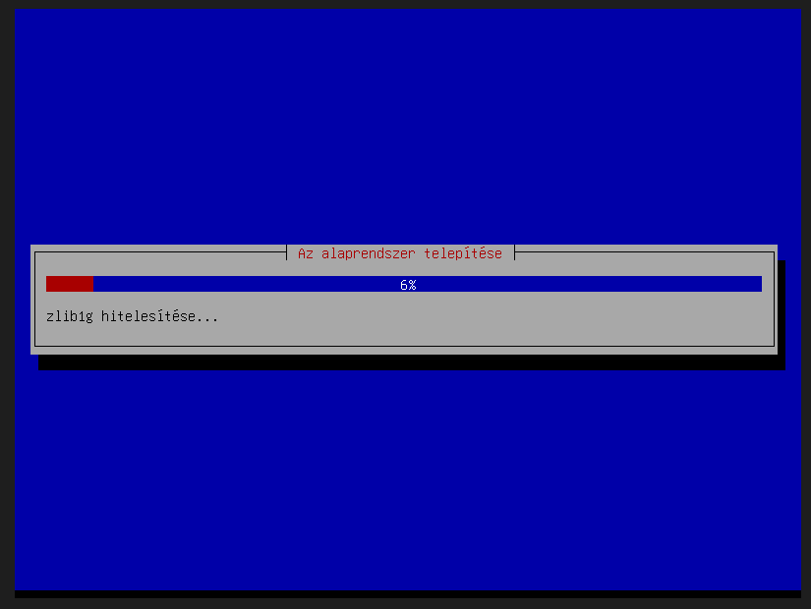

A csomagkezelő beállítása és tükörszerver:
Ebben a lépésben a Debian csomagkezelő konfigurálása történik meg, amely során kiválasztásra kerül a tükörszerver földrajzi helye, majd egy helyi Debian archívum szerver a gyorsabb csomagletöltés érdekében. A telepítő ezt követően lehetőséget ad HTTP-proxy megadására, amely jelen esetben nem kerül beállításra, így a rendszer közvetlen internetkapcsolaton keresztül éri el a csomagforrásokat.
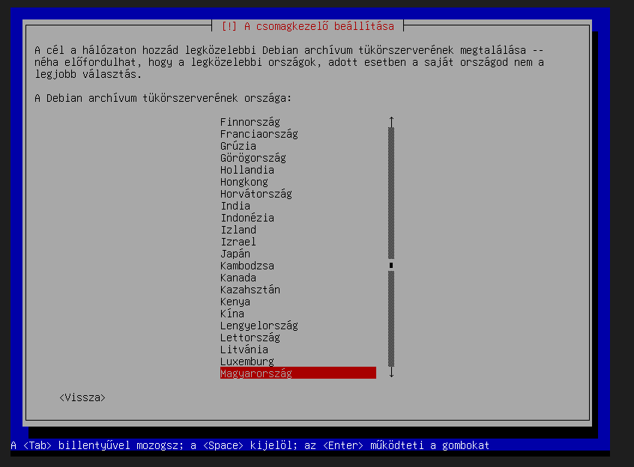
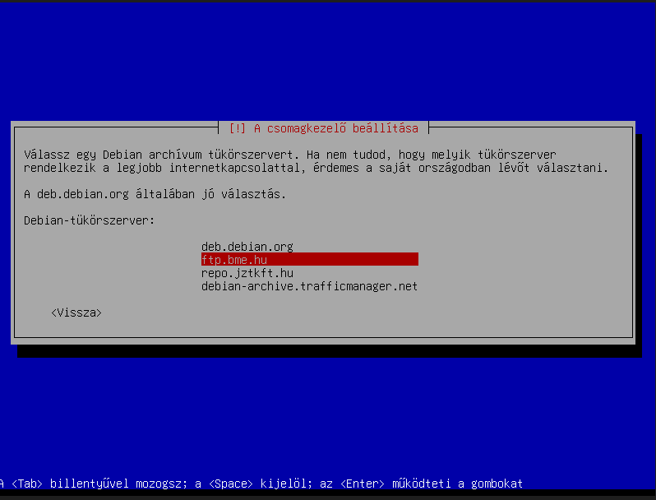
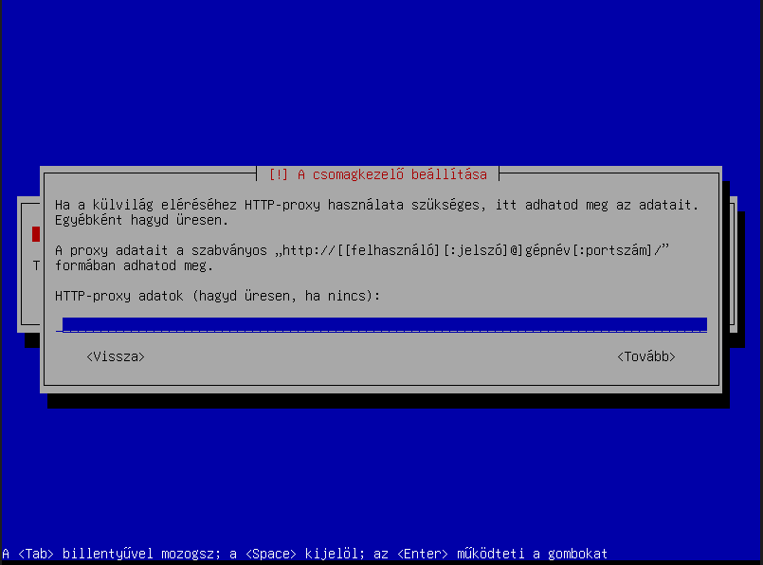

Szoftverválasztás, rendszerbetöltő telepítése és a telepítés befejezése:
A Debian alaprendszer telepítését követően a telepítő lehetőséget ad a szükséges szoftverösszetevők kiválasztására. Ebben a lépésben grafikus felület nem kerül telepítésre, viszont az SSH szerver és az alapvető rendszerszolgáltatások kiválasztásra kerülnek annak érdekében, hogy a rendszer távolról is adminisztrálható legyen.
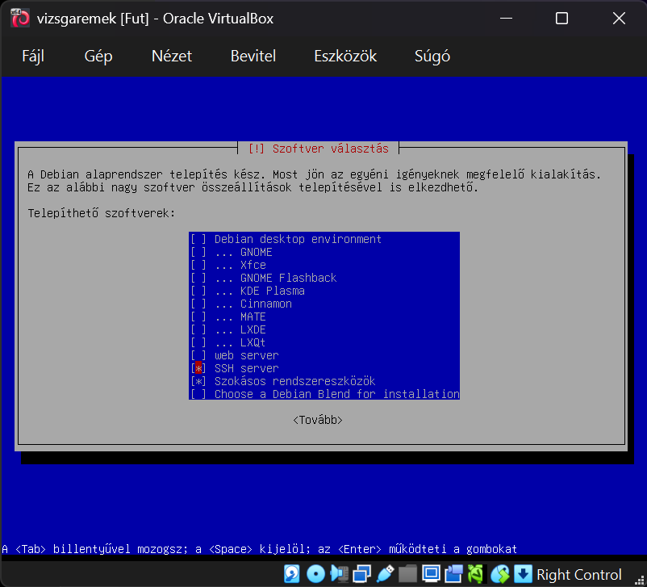
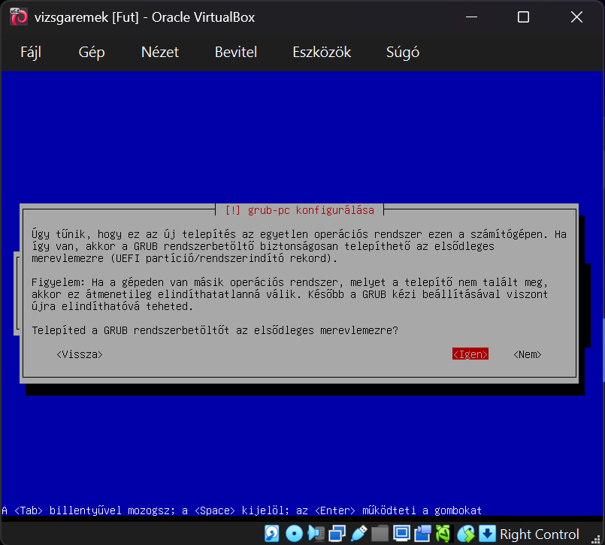

Ezt követően a GRUB rendszerbetöltő telepítése történik meg az elsődleges meghajtóra, amely biztosítja az operációs rendszer indíthatóságát. A rendszerbetöltő sikeres telepítése után a telepítés befejeződik, a telepítő adathordozó eltávolítható, majd a rendszer újraindításra kész állapotba kerül.
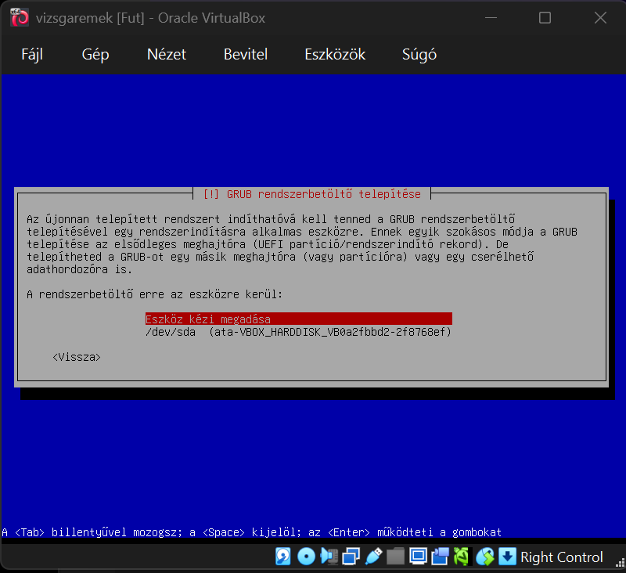
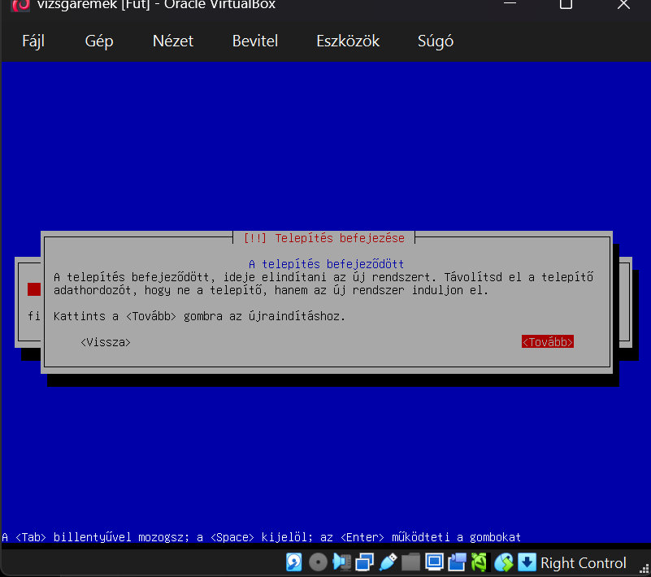

Virtuális gép indítása és elérésének beállítása:
A telepítés befejezése után a Debian szerver sikeresen elindul, és konzolos bejelentkezési felület jelenik meg a VirtualBox virtuális gépben. A távoli elérés biztosításához a VirtualBox hálózati beállításaiban porttovábbítás kerül konfigurálásra, amely a gazdagép egy meghatározott portját a vendég rendszer SSH szolgáltatásának 22-es portjára irányítja. Emellett a virtuális gép alapvető hardverbeállításai – mint a memória mérete, a rendszerindítási sorrend és az alaplap konfigurációja – is ellenőrzésre kerülnek annak érdekében, hogy a szerver stabilan és megfelelő erőforrásokkal működjön.
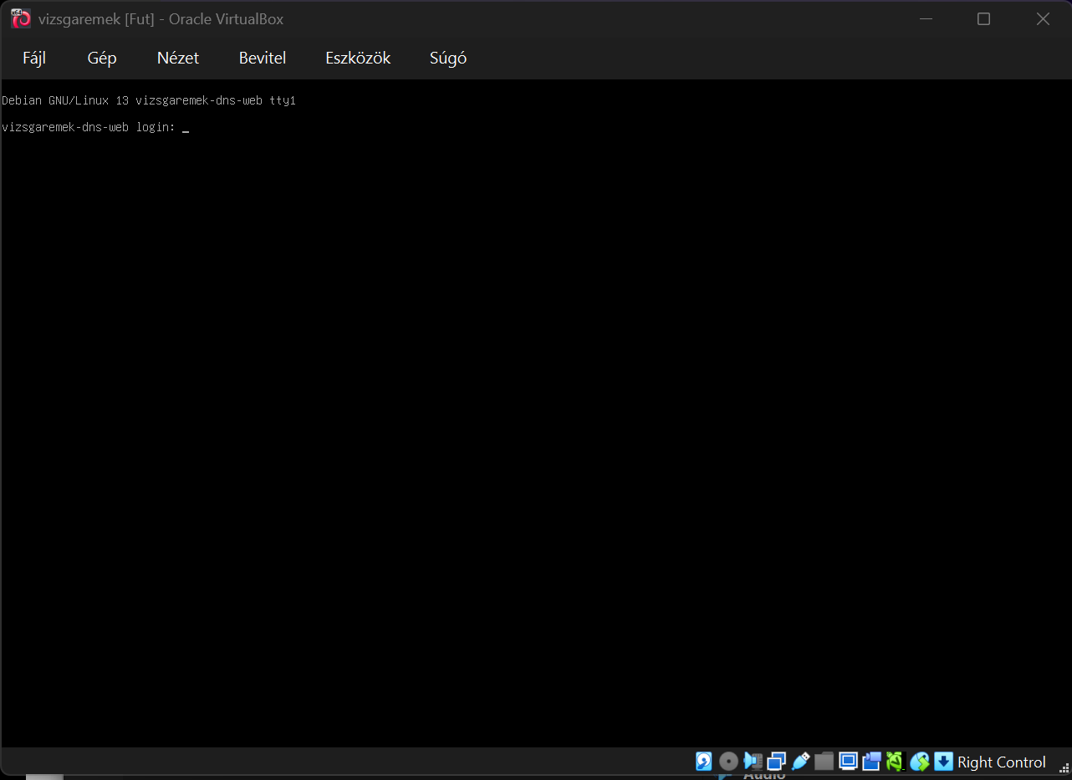
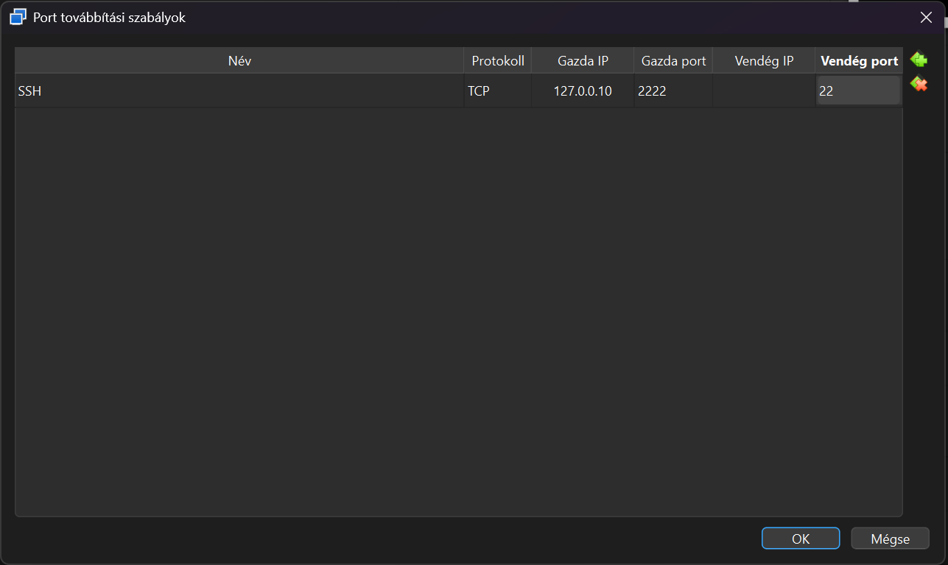
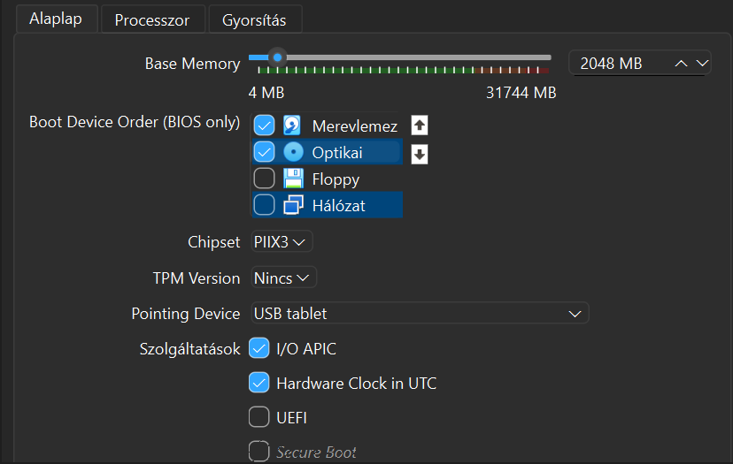
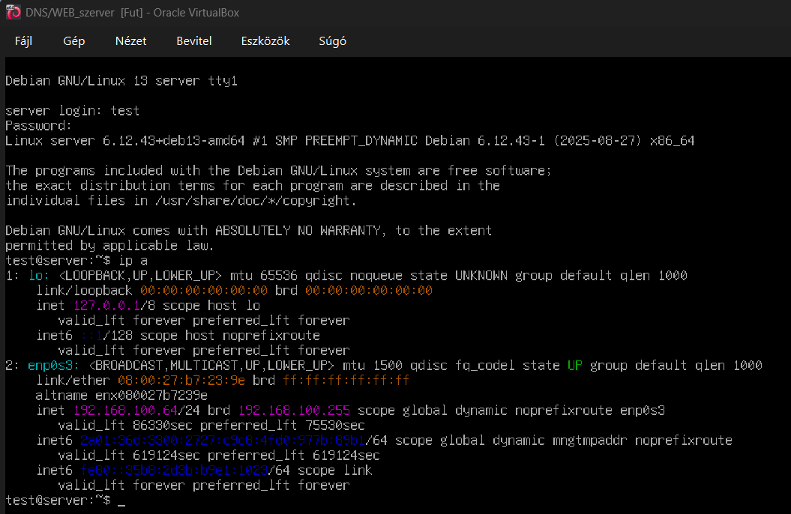

DNS és webszerver szolgáltatások:

Szükséges csomagok telepítése és távoli elérés:
A DNS és webszerver szolgáltatások előkészítéseként a rendszer SSH kapcsolaton keresztül kerül elérésre, majd a csomaglista frissítése után telepítésre kerül a BIND9 DNS-kiszolgáló a hozzá tartozó segéd- és dokumentációs csomagokkal. Ezt követően az Apache webkiszolgáló telepítése történik meg, amely biztosítja a HTTP-alapú szolgáltatások kiszolgálását. A hálózati biztonság alapvető beállításaként az UFW tűzfal is telepítésre kerül, amely lehetőséget biztosít a szükséges szolgáltatások forgalmának szabályozására a későbbi konfiguráció során.
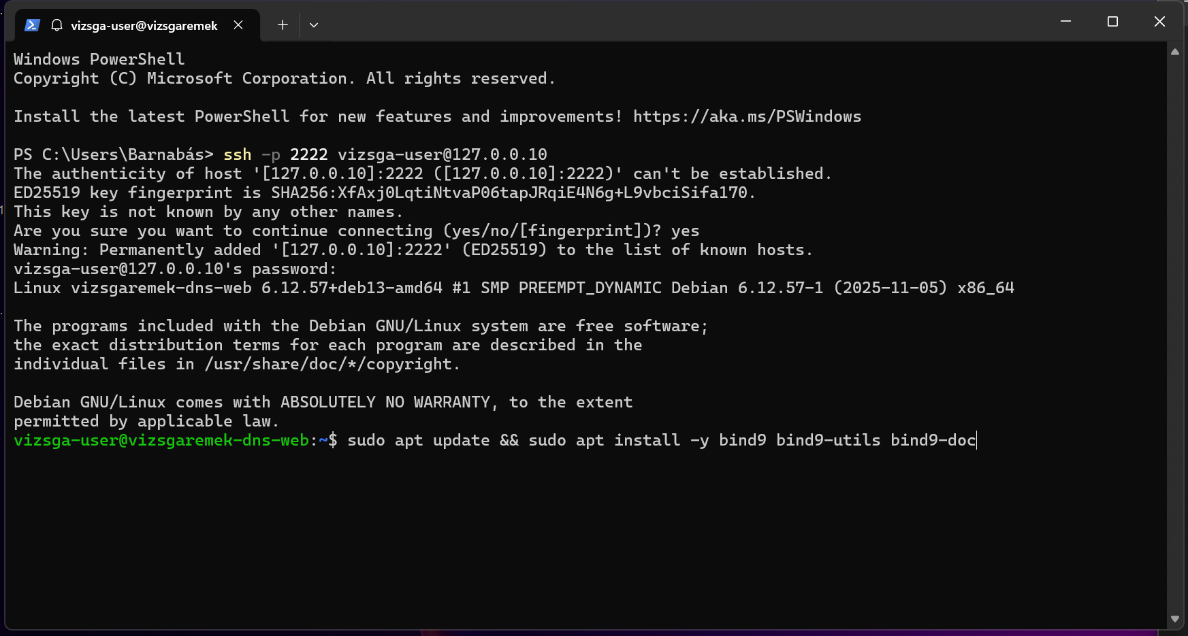
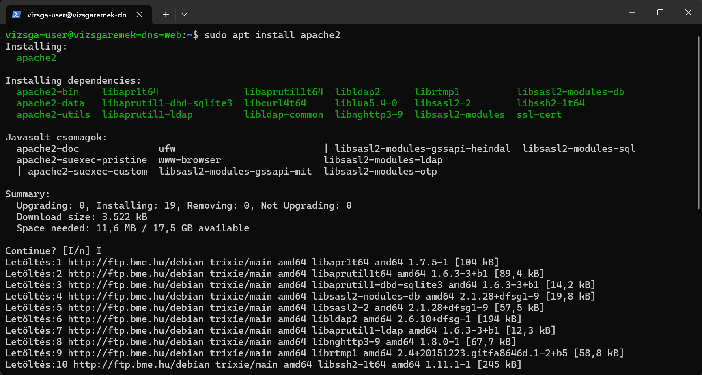
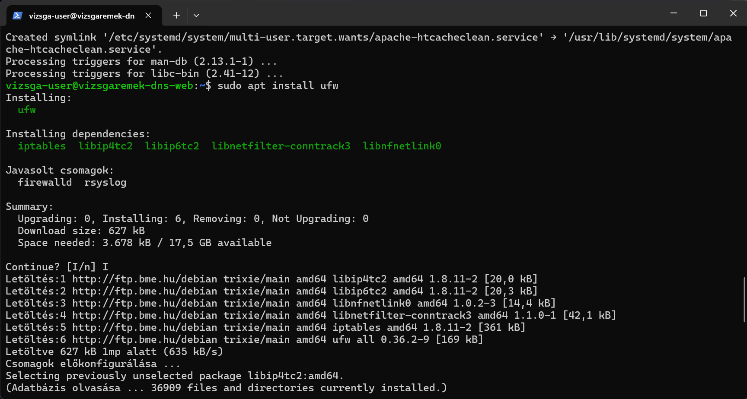

DNS-kiszolgáló tűzfal- és BIND-konfigurációja:
A DNS-szolgáltatás működésének biztosításához az UFW tűzfalon engedélyezésre kerül a 53-as port mind TCP, mind UDP protokollon, amely a névfeloldáshoz szükséges kommunikációt teszi lehetővé.
Ezt követően a BIND DNS-kiszolgáló alapbeállításai kerülnek módosításra az named.conf.options fájlban. Végül a named.conf.local fájlban létrehozásra kerül egy forward zóna a megadott domainhez, valamint egy reverse zóna a helyi hálózathoz, amelyek a domainnevek és IP-címek közötti névfeloldást biztosítják.
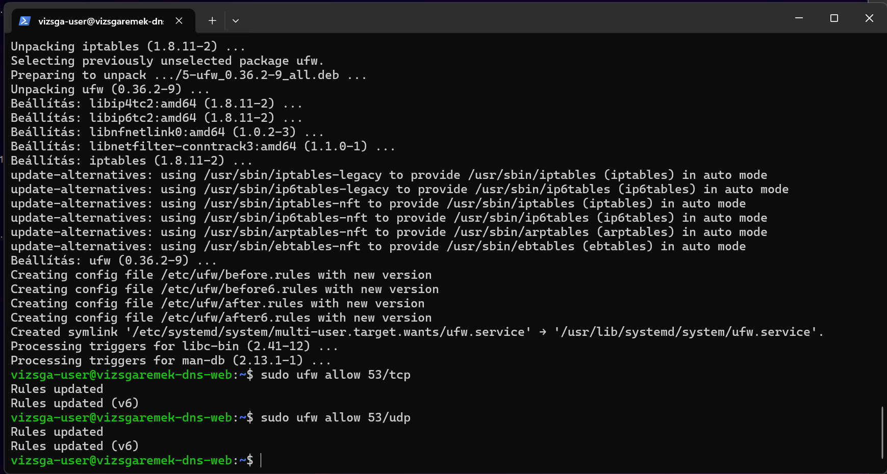
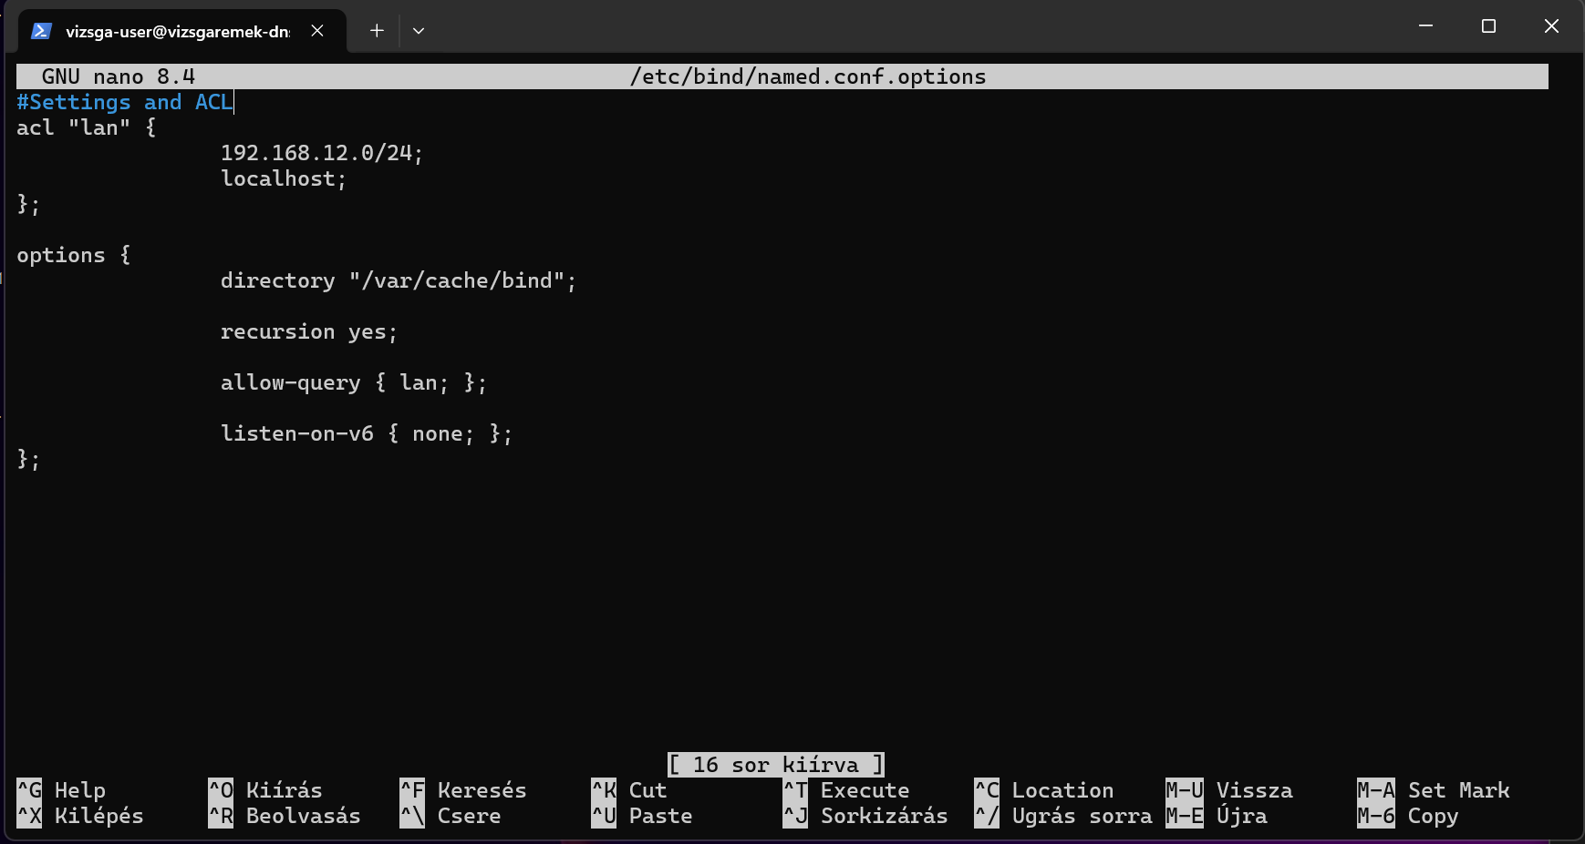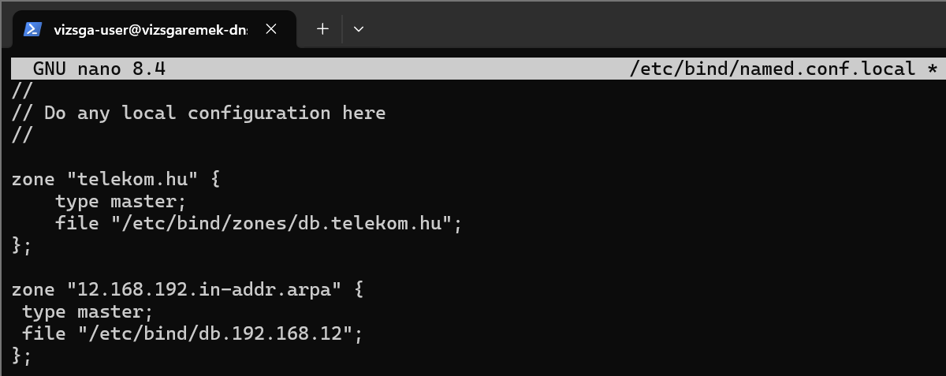

DNS zónafájlok létrehozása:
A DNS-kiszolgáló konfigurálásának részeként elkészítésre kerülnek a forward és reverse zónafájlok. A reverse zónafájlban (db.192.168.12) a SOA és NS rekordok mellett PTR rekordok kerülnek megadásra, amelyek az IP-címekhez tartozó domainnevek visszafelé történő feloldását biztosítják.
A forward zónafájlban (db.telekom.hu) definiálásra kerülnek az alapvető DNS rekordok, beleértve a névszervert, az A rekordokat a domainhez és aldomainjeihez, valamint egy CNAME rekordot az alias kezelésére. A konfiguráció helyessége a named-checkzone parancs segítségével ellenőrzésre kerül, amely sikeres futás esetén igazolja a zónafájlok szintaktikai és logikai érvényességét.
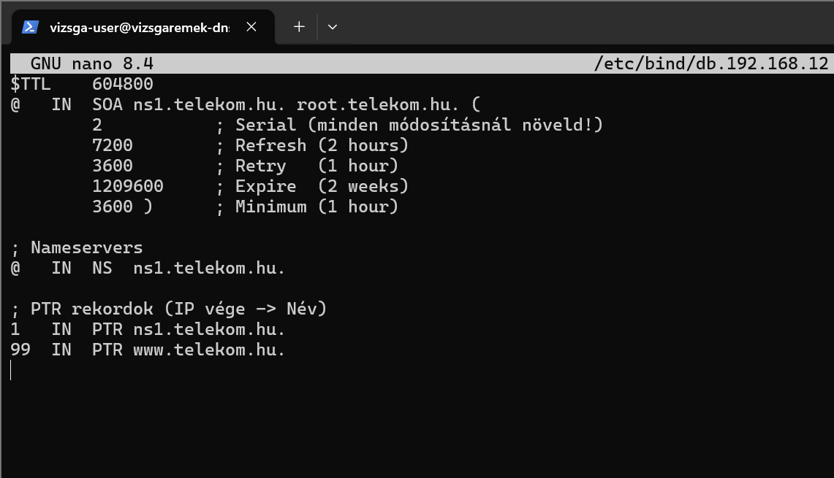
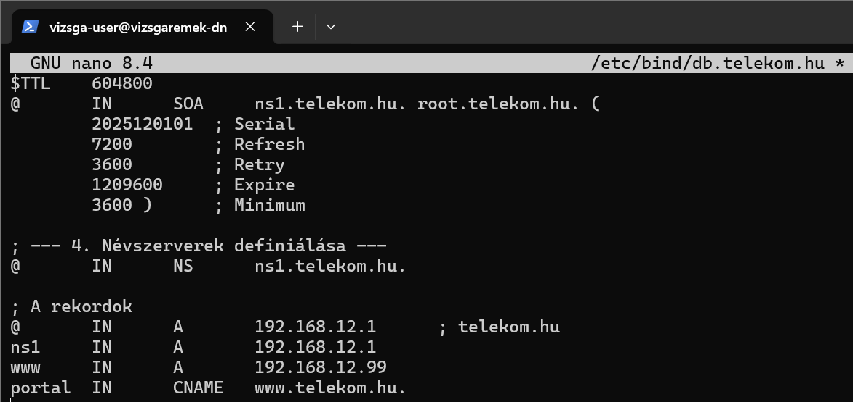
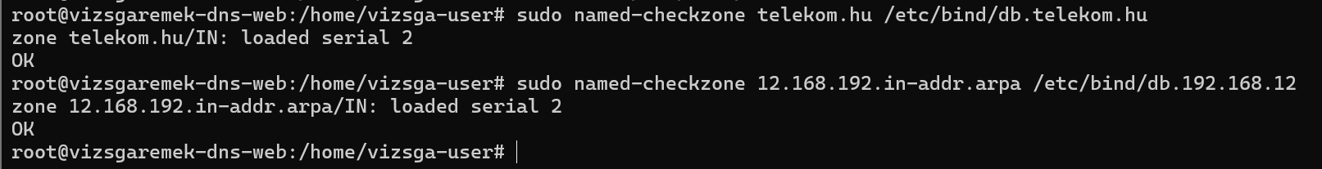

DNS névfeloldás ellenőrzése és tesztelése:
A DNS-kiszolgáló működésének ellenőrzése a dig és nslookup parancsok segítségével történik. A dig lekérdezés igazolja, hogy a www.telekom.hu név helyesen kerül feloldásra, ahol a CNAME rekord a fő domainre mutat, majd az ahhoz tartozó A rekord IP-címet ad vissza.
A fordított névfeloldás (dig -x) tesztelése során látható, hogy a nem definiált PTR rekordok esetén a rendszer NXDOMAIN választ ad, ami a konfiguráció helyes működését jelzi. Végül az nslookup parancs megerősíti, hogy a DNS-kiszolgáló a megadott IP-címen elérhető, és a domainnévhez tartozó IP-cím megfelelően kerül visszaadásra.
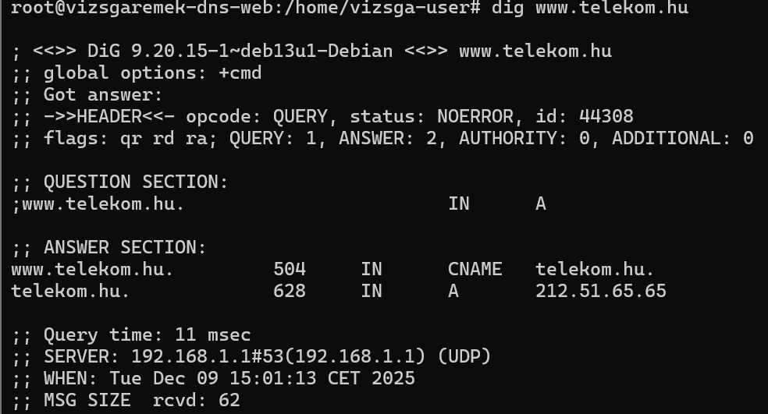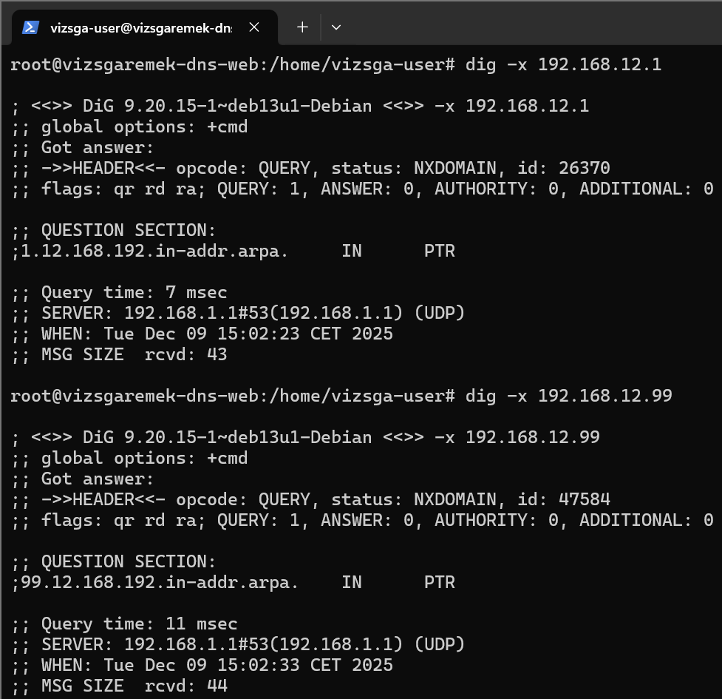
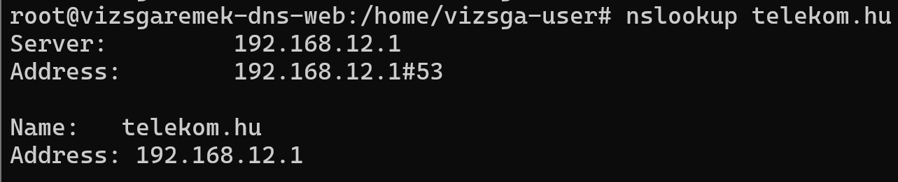

Apache webkiszolgáló konfigurálása és működésének ellenőrzése:
A webszerver konfigurálásának első lépéseként létrehozásra kerül a telekom.hu weboldal dokumentumgyökere a /var/www/telekom.hu könyvtárban.
Ezt követően az Apache kiszolgálóban egy külön VirtualHost konfiguráció készül, amely meghatározza a domainnevet, az aliasokat, a dokumentumgyökeret, valamint a naplófájlok helyét. A beállítások érvényesítése után a szolgáltatás működése ellenőrzésre kerül, ahol a curl parancs segítségével igazolható, hogy a telekom.hu weboldal tartalma helyesen kiszolgálásra kerül a konfigurált webszerveren.
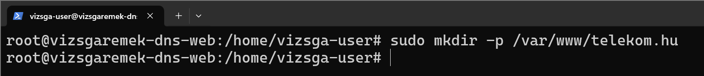
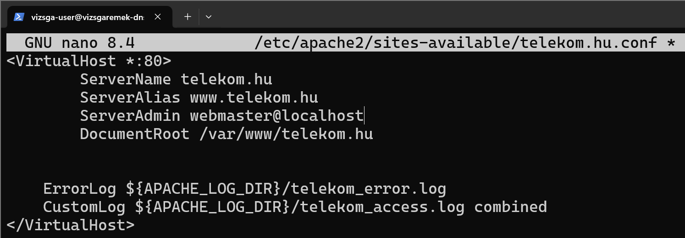
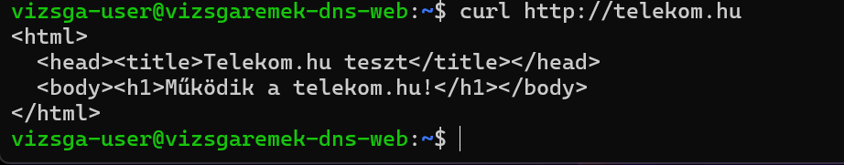

Cups nyomtatószerver:
Ezen a képen látható hogy az IP cím a topológiához hűen megkapta a 192.168.20.7 és IP címet. Illetve a szolgáltatás letöltése után láthatjuk hogy aktív.

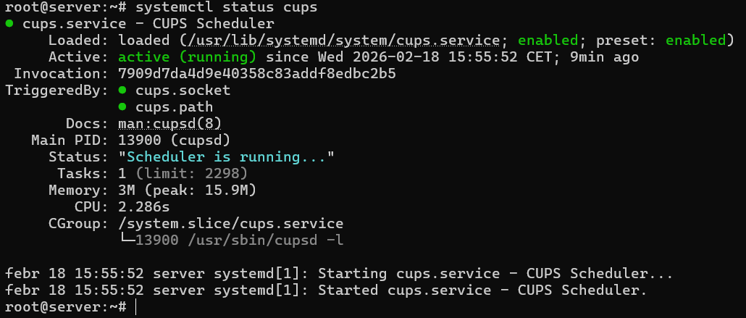
Az első képen a CUPS konfigurációs fájljának biztonsági mentése látható. A sudo cp /etc/cups/cupsd.conf /etc/cups/cupsd.conf.original parancs lefuttatásával az aktuális működő beállításokról készül egy másolat. Ez azért fontos, mert a CUPS működését teljes egészében a cupsd.conf fájl szabályozza. Ha a szerkesztés során hiba kerül a konfigurációba, a szolgáltatás nem fog elindulni. A mentés lehetővé teszi, hogy probléma esetén gyorsan visszaállítsuk az eredeti, stabil állapotot. Ez alapvető rendszergazdai gyakorlat minden konfigurációs módosítás előtt.

A második képen a /etc/cups/cupsd.conf fájl szerkesztése látható a nano szövegszerkesztőben. A fájl elején található a ServerAdmin beállítás, amely az adminisztrátor e-mail címét adja meg. Ez információs célokat szolgál, például hibaüzeneteknél jelenhet meg. A fájlban szereplő Listen sorok határozzák meg, hogy a CUPS mely hálózati interfészeken figyel a 631-es porton.
A Listen 127.0.0.1:631 sor azt jelenti, hogy a szolgáltatás csak a helyi gépről (localhost) érhető el. Ilyen beállítás mellett a CUPS nem működik hálózati nyomtatószerverként, mert más gépek nem tudnak csatlakozni hozzá. A Listen /var/run/cups/cups.sock beállítás egy helyi UNIX socketet definiál, amelyen keresztül a rendszer belső folyamatai kommunikálnak a CUPS szolgáltatással. Ez szükséges a helyi nyomtatási parancsok működéséhez, ezért ezt a sort meg kell tartani.
A Listen 192.168.20.7:631 sor teszi lehetővé, hogy a CUPS a helyi hálózaton keresztül is elérhető legyen. Ez a beállítás kulcsfontosságú, ha a szervert hálózati nyomtatószerverként szeretnénk használni. Enélkül a Windows vagy más kliensgépek nem tudják elérni a webes admin felületet és nem tudnak IPP protokollon keresztül nyomtatni.
Ezek a beállítások nemcsak a működés, hanem a biztonság szempontjából is lényegesek. A Listen direktívák határozzák meg a szolgáltatás elérhetőségét, vagyis azt, hogy mely hálózati címeken fogad kapcsolatokat. Helytelen konfiguráció esetén a szolgáltatás vagy nem lesz elérhető a kívánt gépekről, vagy feleslegesen kiteszi magát külső elérésnek. Ezért fontos tudatosan megadni a megfelelő IP-címet, és csak a szükséges interfészeken engedélyezni a hozzáférést.
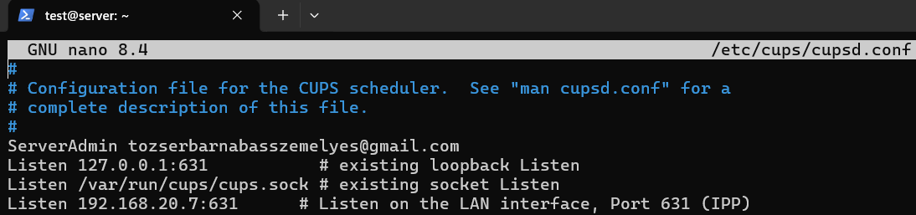
Az utolsó képen pedig már a webes felület látható, amely a CUPS szolgáltatás alapértelmezett kezdőoldala. Ez a felület a 631-es porton érhető el, és azt jelzi, hogy a CUPS szerver megfelelően fut és hálózaton keresztül elérhető.
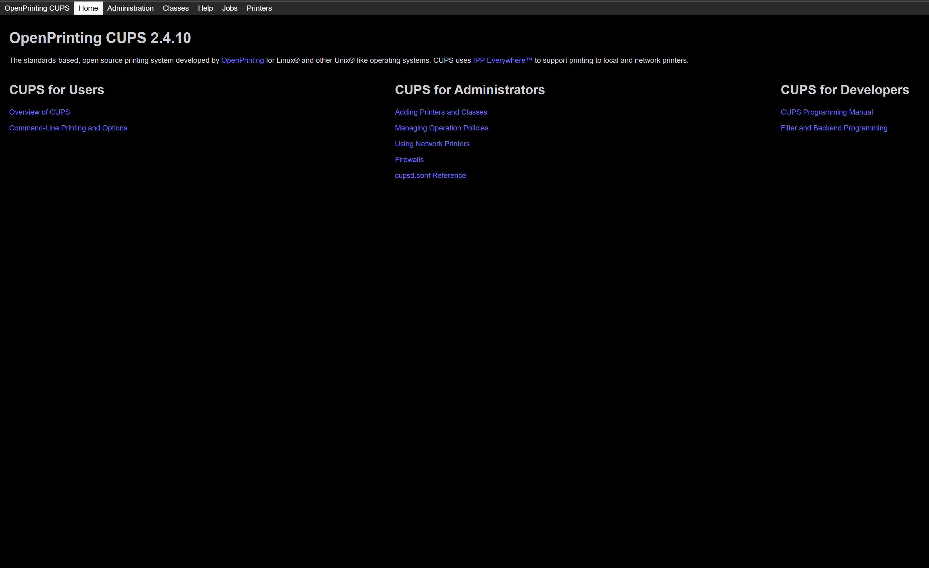
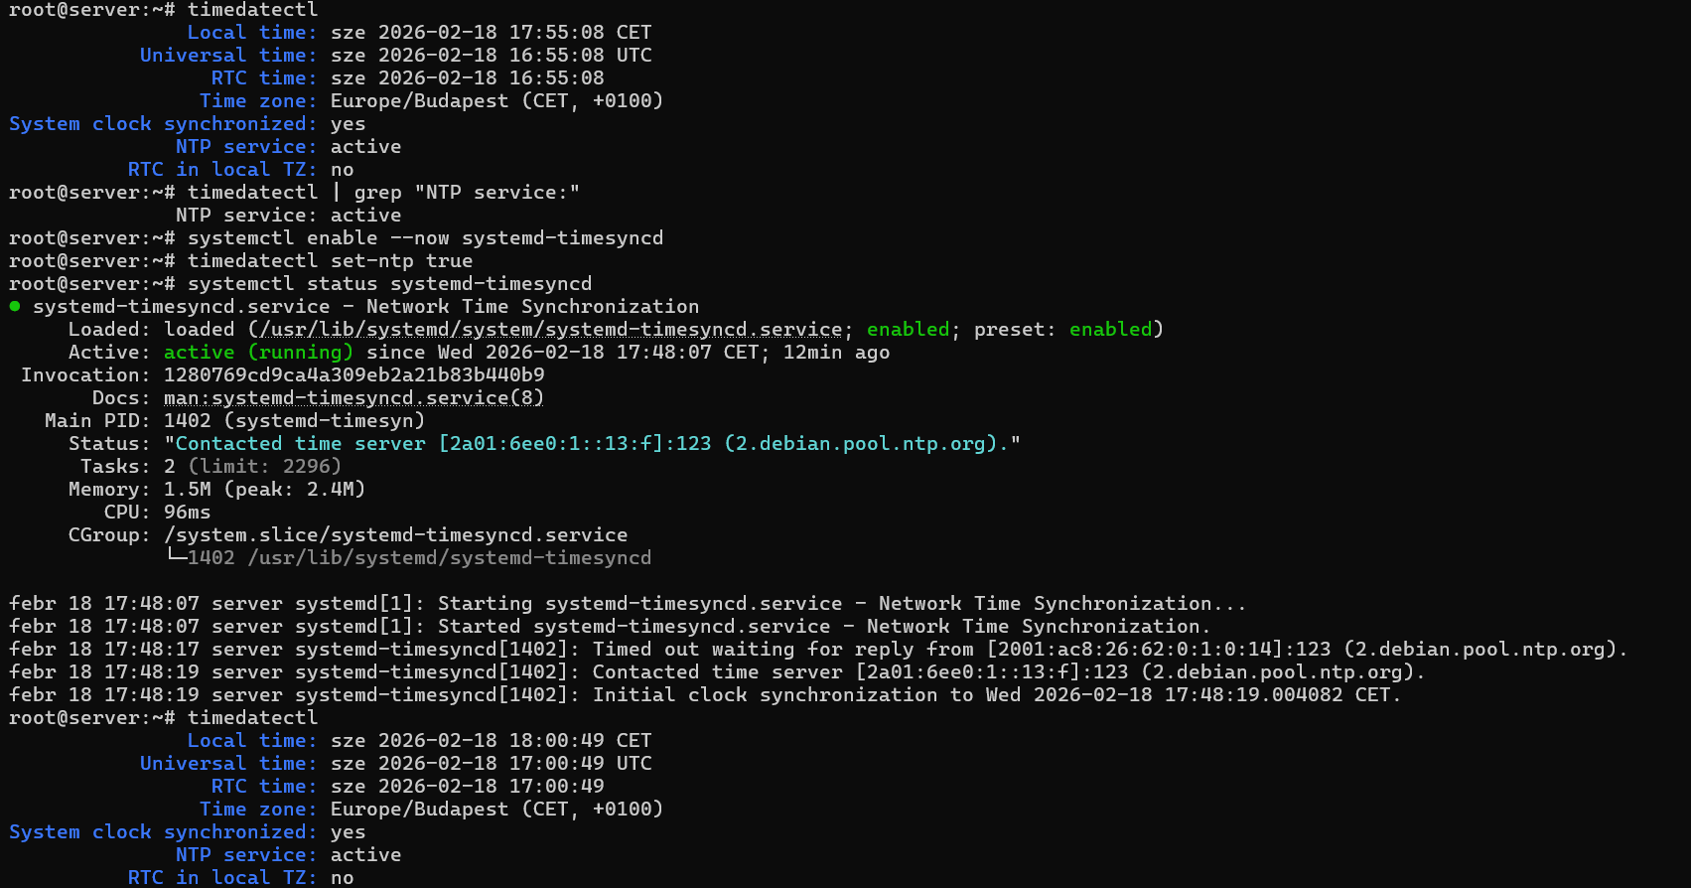

Mikrotik:
Az internet elérés érdekében fontos volt egy Mikrotik routert is felkonfigurálni.
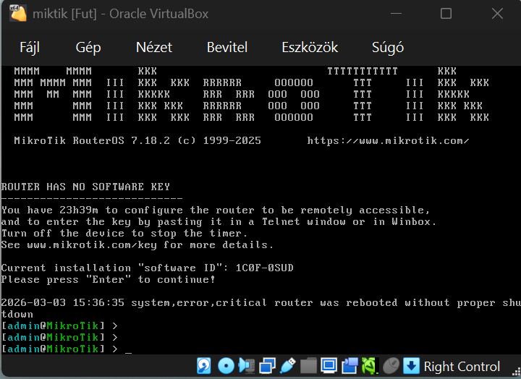
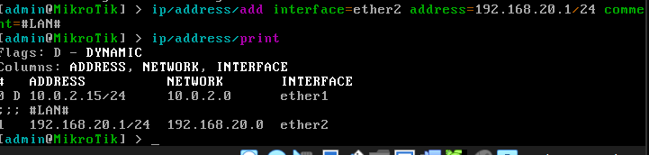
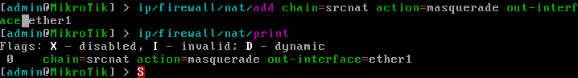
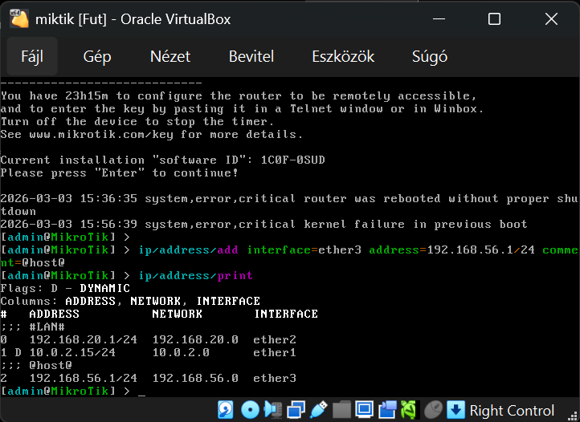

Mail Szerver:
A célunk egy teljes értékű, modern és biztonságos levelezőszerver létrehozása volt Mailcow Dockerized alapokon. A rendszer egy VirtualBoxban futó Linux szerveren működik, amely stabil környezetet biztosít a konténerizált szolgáltatások számára.
A munkát a VirtualBoxban létrehozott Linux szerver indításával kezdtük. A rendszer betöltése után első lépésként ellenőriztük a hálózati kapcsolatot és a szerver IP-címét, amelyre a későbbi konfigurációk során szükség volt. Ehhez az ip a parancsot használtuk, amely megjeleníti a hálózati interfészeket és az aktuális IP-címeket.
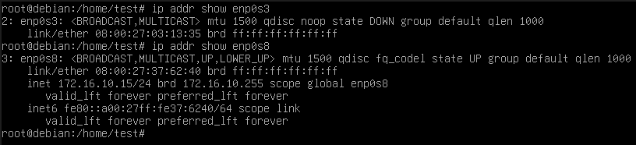
Miután meggyőződtünk arról, hogy a hálózat megfelelően működik, frissítettük a rendszert az apt update && apt upgrade -y paranccsal. Ez biztosította, hogy a legújabb csomagok és biztonsági frissítések telepítve legyenek. A frissítés után telepítettük a Docker Engine-t és a Docker Compose-t, amelyek a Mailcow működésének alapját képezik. A telepítés után lefuttattuk a docker --version és a docker compose version parancsokat, hogy ellenőrizzük a telepítés sikerességét.
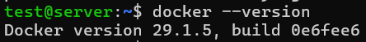
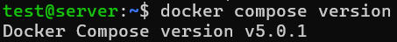
A következő lépésben létrehoztuk a Mailcow számára szükséges könyvtárat, majd letöltöttük a Mailcow Dockerized csomagot a GitHubról. A letöltés után beléptünk a mailcow-dockerized mappába, ahol elindítottuk a ./generate_config.sh konfigurációs generátort.
A konfiguráció elkészülte után a Mailcow konténereinek letöltése következett a docker compose pull paranccsal, majd a teljes rendszer indítása a docker compose up -d segítségével. Ez a parancs elindította az összes szükséges konténert, többek között a Postfix, Dovecot, MariaDB, Nginx, SOGo, Roundcube, ClamAV és SpamAssassin szolgáltatásokat. A konténerek állapotát a docker compose ps paranccsal ellenőriztük.
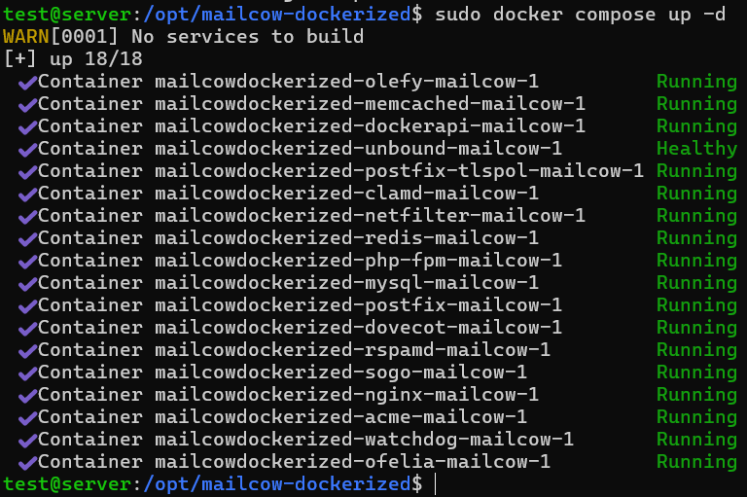
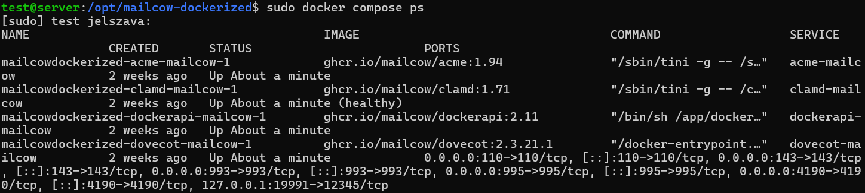
A VirtualBox NAT hálózati módját porttovábbítással egészítettük ki, hogy a host gépről elérhető legyen a Mailcow webes felülete. A 8080-as portot a 80-as portra, a 8443-as portot pedig a 443-as portra irányítottuk át.
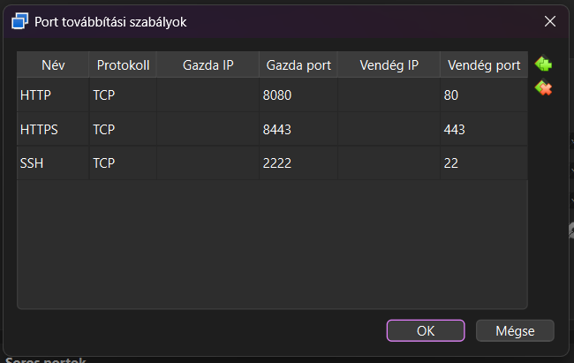
Miután a konténerek elindultak, megnyitottuk a böngészőt, és a https://localhost:8443 címen elértük a Mailcow admin felületét. A bejelentkezés után létrehoztuk az „office.lan” domaint, beállítottuk a kvótákat, a maximális postafiókszámot, valamint engedélyeztük a DKIM aláírást.
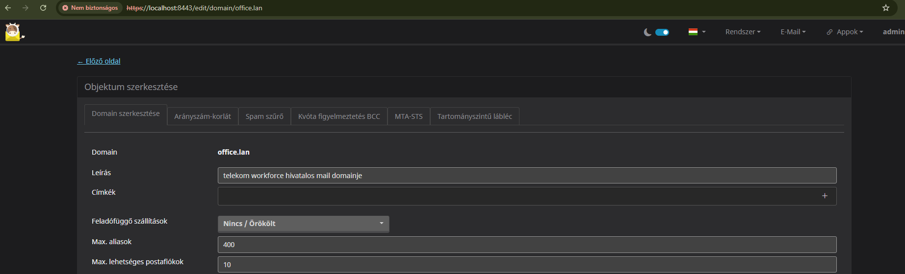
A domain létrehozása után hozzáadtuk az első postafiókot, a „teszt1@office.lan” címet. Beállítottuk a felhasználó nevét, jelszavát és tárhelykvótáját.
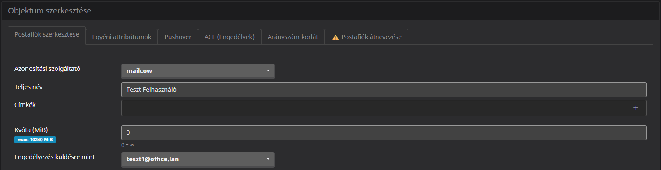
A következő lépésben megnyitottuk a Roundcube webmail felületét a https://localhost:8443/roundcube címen, majd bejelentkeztünk a frissen létrehozott postafiókkal. Küldtünk egy tesztlevelet saját magunknak, amely sikeresen megérkezett a bejövő mappába.
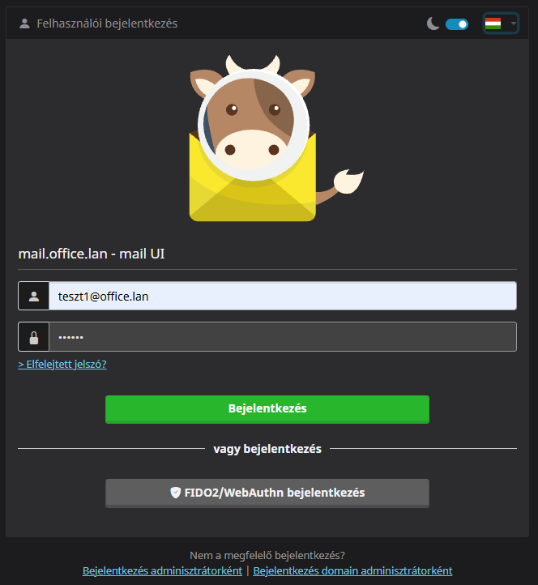
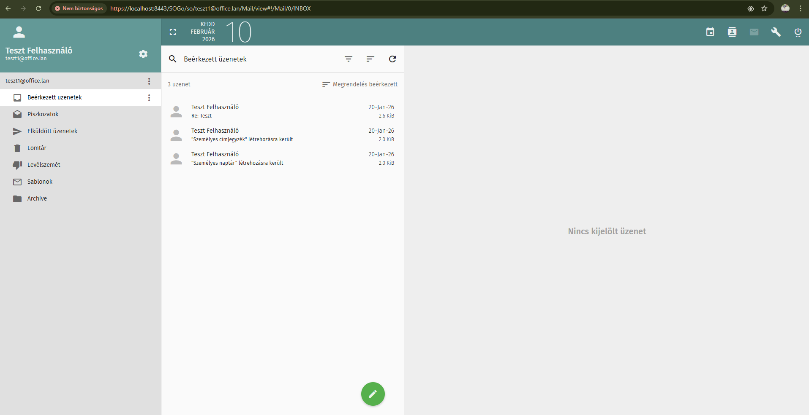
A rendszer működésének ellenőrzése után megállapítottuk, hogy a Mailcow szerver stabilan és hibamentesen működik. A Docker konténerek automatikusan újraindulnak a rendszer indulásakor, így a szerver minden újraindítás után azonnal használatra kész. A webes felület és a levelezési funkciók egyaránt megfelelően működnek.
Létrehoztunk tűzfal szabályokat a legnagyobb biztonság érdekében az ufw kiegészítőprogram használatával.
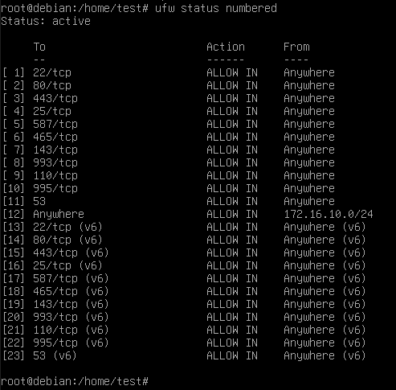
Windows szerveren az létrehoztam a DNS-ét a szervernek és beillesztettem a domainbe.

SYSLOG:
A rendszerüzemeltetés egyik alapvető feladata a naplózási és időszinkronizációs szolgáltatások megfelelő konfigurálása. A SYSLOG biztosítja, hogy a rendszer és a hálózati eszközök naplóüzenetei központi helyre kerüljenek, míg az NTP (Network Time Protocol) gondoskodik arról, hogy a szerver órája pontos legyen.
A Debian alapértelmezett naplózó rendszere az rsyslog, amely képes távoli eszközöktől érkező logok fogadására is. A telepítést a következő paranccsal ellenőriztem:
Az rsyslog konfigurációs fájljában engedélyeztem az UDP és TCP alapú logfogadást.
A fájl szerkesztése: sudo nano /etc/rsyslog.conf
A következő sorokat aktiváltam (kivettem a kommentet):
- module(load="imudp")
- input(type="imudp" port="514")

- module(load="imtcp")
- input(type="imtcp" port="514")
Külön logfájl létrehozása a távoli eszközöknek: sudo nano /etc/rsyslog.d/remote.conf. Ez minden bejövő logot a küldő eszköz nevével ellátott fájlba ment.
A Debian szerveren a következő paranccsal figyeltem a beérkező logokat: sudo tail -f /var/log/syslog
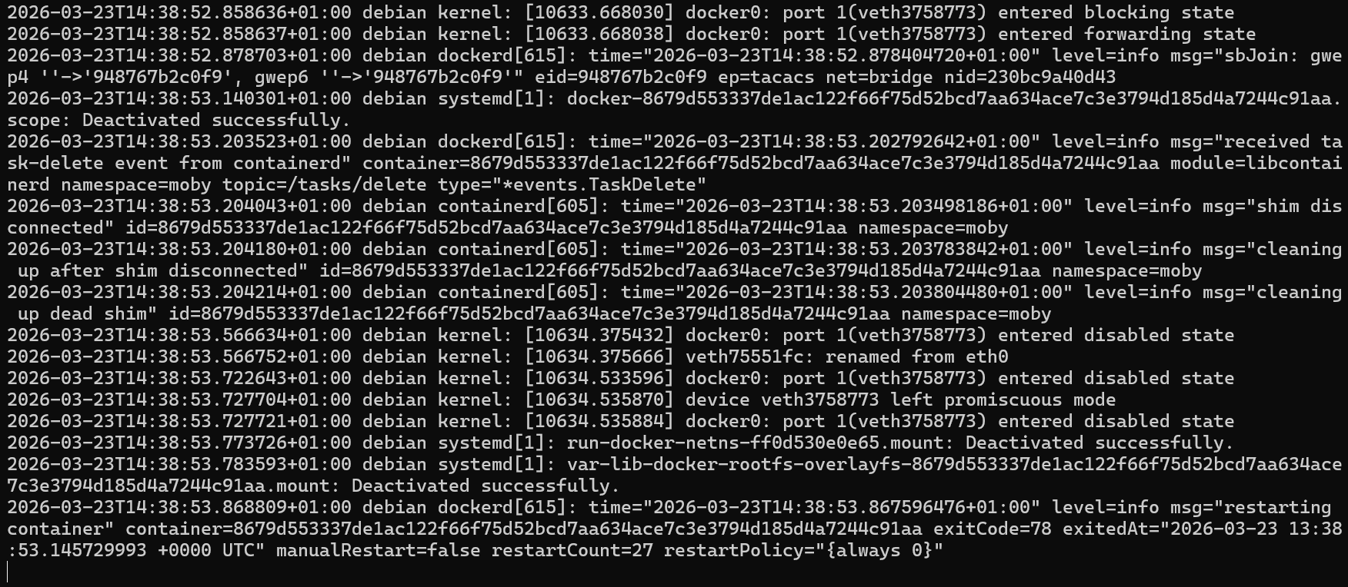
Portellenőrzés:
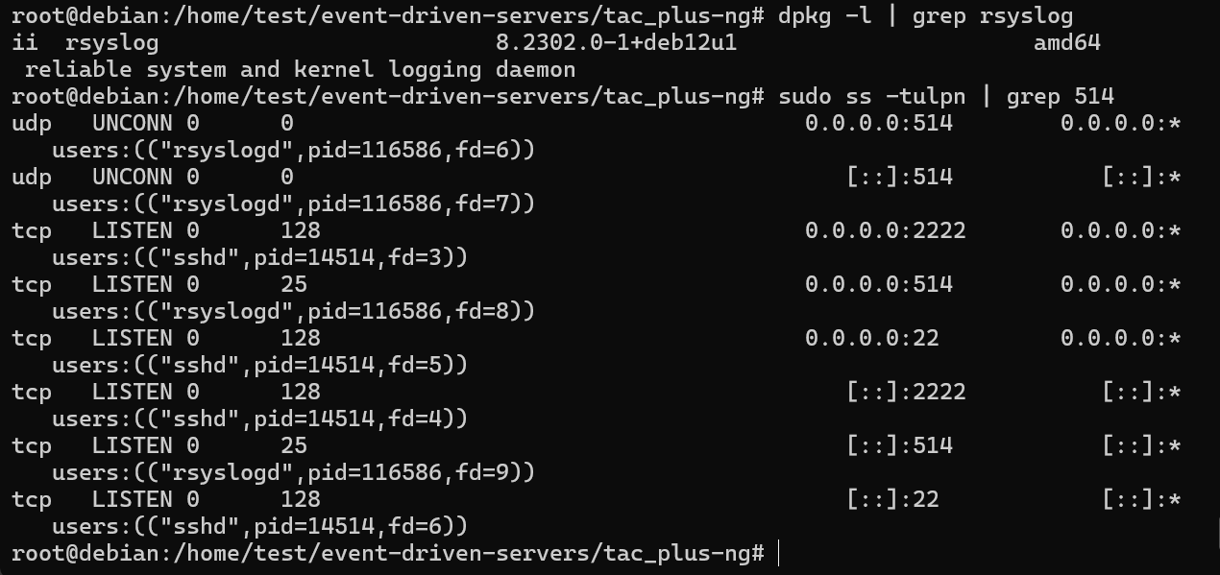

NTP:
A konfigurációs fájl szerkesztése: sudo nano /etc/ntp.conf
A következő időforrásokat adtam meg:
- pool 0.pool.ntp.org iburst
- pool 1.pool.ntp.org iburst
- pool 2.pool.ntp.org iburst
- pool 3.pool.ntp.org iburst
Az iburst opció gyors szinkronizációt biztosít.
NTP működésének ellenőrzése:
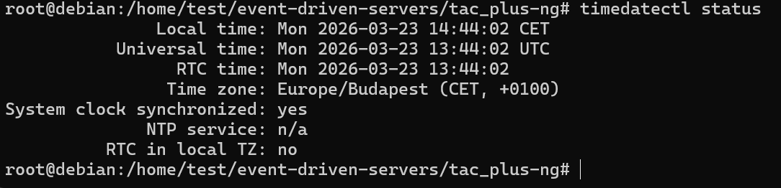
Ez a parancs a Debian rendszer időbeállításait mutatja. A képen látható információk:
- Local time: a gép helyi ideje (CET időzóna szerint)
- Universal time: az UTC idő
- RTC time: a hardveróra ideje
- Time zone: Europe/Budapest (CET, +0100)
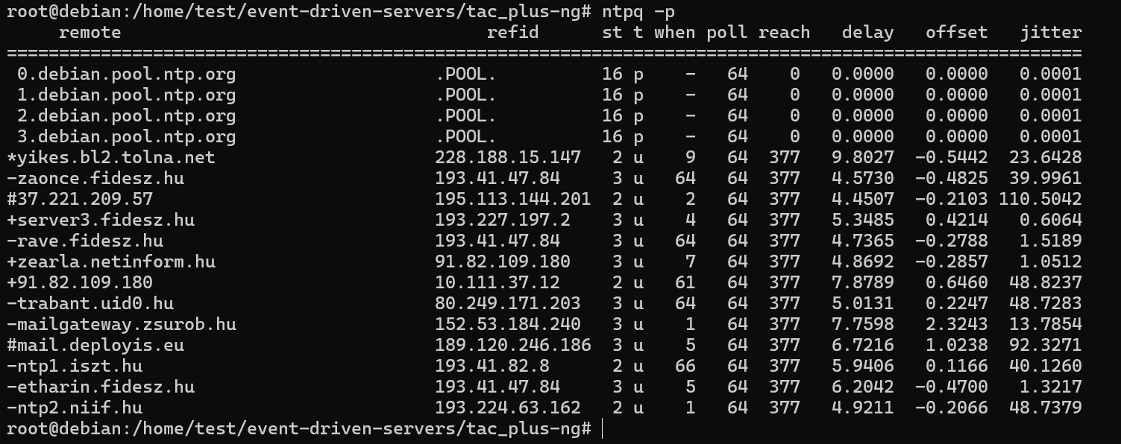
Ez a parancs az NTP daemon (ntpd) által használt időforrásokat mutatja. A képen látható információk:
- remote: az NTP szerver neve vagy IP címe
- refid: a szerver referenciája
- st: stratum szint (minél kisebb, annál pontosabb)
- reach: elérhetőség (377 = stabil kapcsolat)
- delay, offset, jitter: hálózati késleltetés, időeltérés, ingadozás

ADDS
Mi az a címtárszolgáltatás (Active Directory)?
- Egy központi adatbázis, ami a felhasználókat csoportokat, nyomtatókat, jogosultságokat és más hálózati erőforrásokat tart nyilván
- Lehetővé teszi a központi hitelesítést és jogosultságkezelést
- A Microsoft megoldása erre az Active Directory Domain Services (AD DS)
Éles környezetben, és ahogy majd látszik a Telekomnál is:
- Van egy tartomány (domain), amiben van több ezer felhasználó saját fiókkal
- Vannak különböző csoportok, különböző jogosultságokkal
- Szabályzatok (GPO-k) vannak, a hálózati beállításokról, szoftvertelepítésekről, jelszókövetelményekről
Milrt fontos?
- Egy helyen kezelhető minden dolgozó fiókja, jelszava, jogosultsága
- Ha valaki kilép, elég egy helyen letiltani a fiókját → azonnal elveszti a hozzáférést mindenhez
- GPO-kon keresztül szabályozható, hogy ki mit csinálhat a gépén
- Naplózható minden bejelentkezés, hozzáférés, változtatás
- Új dolgozó felvételekor automatikusan beállítható a jogosultság, e-mail, mappaelérés
- Egyszerűbb jelszókezelés, kevesebb helpdesk-hívás
- AD integrálható: Office 365, VPN, belső portálok, HR rendszerek, stb.
- Egyetlen belépéssel (SSO) több rendszerhez is hozzáférhet a felhasználó
DNS
A DNS, vagyis a Domain Name System a modern hálózatok egyik legalapvetőbb szolgáltatása, amely nélkül az internet gyakorlatilag használhatatlan lenne. A DNS feladata, hogy a számunkra könnyen megjegyezhető domainneveket – például google.com, cisco.com, youtube.com – átalakítsa olyan IP-címekké, amelyeket a számítógépek valóban értenek és használni tudnak a kommunikációhoz. A DNS tehát egyfajta „fordító” vagy „telefonkönyv” a felhasználók és a hálózati infrastruktúra között.
Windows-Backup
A Windows Backup (magyarul: Windows biztonsági mentés) a Windows operációs rendszer beépített adatvédelmi szolgáltatása, amelynek célja, hogy a felhasználó számítógépén található fájlokról, mappákról, rendszerbeállításokról és akár a teljes rendszerről biztonsági másolatot készítsen. A biztonsági mentés lényege, hogy egy váratlan esemény – például hardverhiba, vírusfertőzés, véletlen törlés vagy rendszerösszeomlás – esetén az adatok visszaállíthatók legyenek, és a rendszer gyorsan helyreálljon.
IIS
Az IIS (Internet Information Services) a Microsoft Windows Server operációs rendszer beépített webszerver-szolgáltatása. Ez az a komponens, amely lehetővé teszi, hogy egy Windows Server gép weboldalakat, webalkalmazásokat, API-kat vagy akár FTP-szolgáltatásokat nyújtson a hálózat felé. Az IIS gyakorlatilag a Microsoft saját webkiszolgáló platformja, amely funkcióiban a Linuxos Apache vagy Nginx megfelelője.
DHCP
A DHCP (Dynamic Host Configuration Protocol) azért fontos, mert automatikusan oszt IP-címeket és más hálózati beállításokat a hálózatra csatlakozó eszközöknek. Ez jelentősen leegyszerűsíti a hálózatkezelést, csökkenti a hibák esélyét, és elengedhetetlen a modern, dinamikus hálózatok működéséhez – különösen egy nagyvállalatnál, mint a Telekom.
Mikrotik
A MikroTik router egy olyan hálózati eszköz, amelyet arra terveztek, hogy irányítsa, védje és menedzselje a hálózati forgalmat. A MikroTik különlegessége, hogy a rajta futó RouterOS operációs rendszer rendkívül sok funkciót kínál, így egyetlen eszköz képes ellátni mindazokat a feladatokat, amelyeket más gyártóknál külön tűzfalak, VPN-szerverek, menedzselt switchek vagy drága vállalati routerek végeznek.
Automatizált szoftver telepítése:
Az automatizált szoftvertelepítés Windows környezetben azt jelenti, hogy a programok nem kézzel, egyenként kerülnek fel a gépekre, hanem egy előre elkészített folyamat vagy eszköz automatikusan telepíti őket több gépre, felhasználói beavatkozás nélkül. Ez a vállalati, iskolai és labor környezetek egyik alapvető működési eleme, mert egyszerre old meg időigényes, hibalehetőségekkel teli feladatokat.
RAID:
A RAID egy olyan technológia, amit szervereken és munkaállomásokon használnak a lemezek összefogására. Adatbiztonság szempontjából elengedhetetlen cég szinten. Ha egy lemez meghal, a rendszer nem áll le, és az adatok nem vesznek el. Azért jó még használni, mert több fizikai lemezből egy nagy logikai meghajtót csinál, ezzel is könnyebbé téve a munknánk.
FONTOS INFORMÁCIÓ: TELEKOM/ADMIN JELSZÓ: Nincs1
DOMAIN USEREK JELSZAVAI: alapértelmezett bejelentkezéskor – Cisco123 módosított - Cisco1234
Mikrotik config:
Interfacek beállítása következik. Van egy Host-Only hálózatunk elkülönítve management szempontjából. Van egy internal hálónk, amin fut a szerver és kliensgép. Illetve egy natolt interface, ami kifele néz az isp fele, innen lesz internetelérés, itt DHCP-vel kapunk címet.

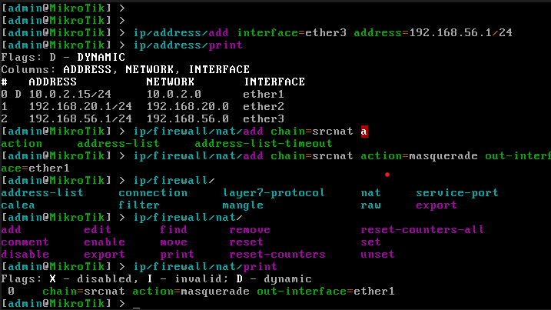

Alapvető beállítások a Windows szerveren:
Beállítom az IP-címét és a DNS szervert -ami önmaga ezesetben- az Ethernet interfacen, majd pedig tesztelem a beállításaimat. Fontos hozzátenni, hogy az ipv6-ot kikapcsoltam(belezavar).
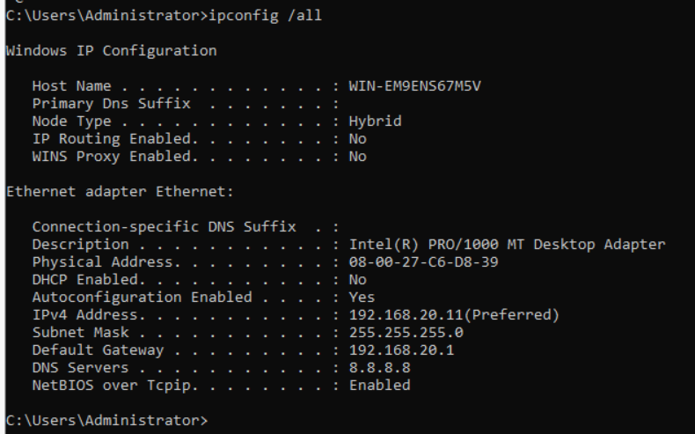
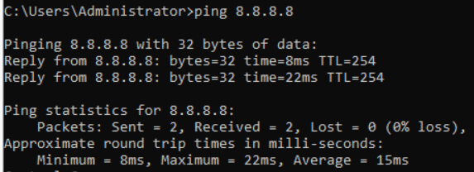

Szolgáltatások telepítése:
Add Roles and Featuresben hozzáadom a következő szolgáltatásokat:
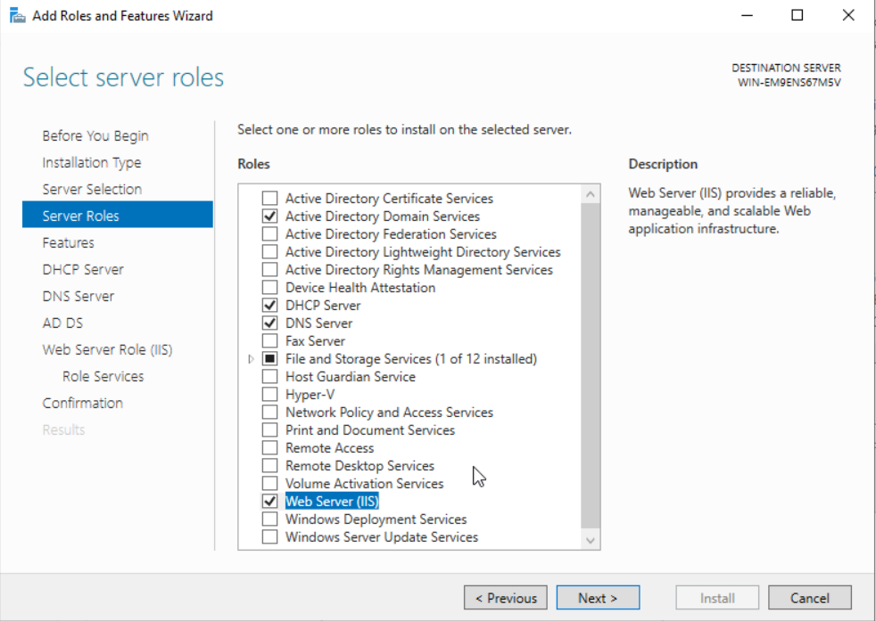
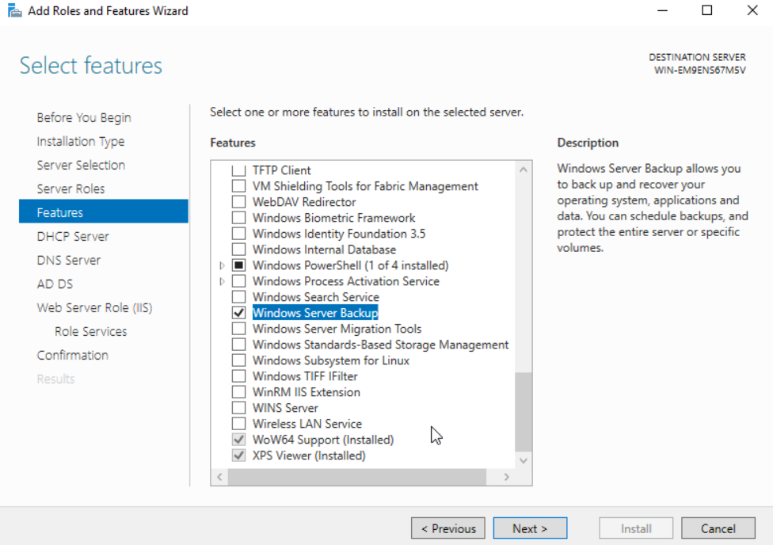

DNS beállítások:
Telepítem a DNS szolgáltatást, majd létrehozok zónákat a DNS-nek és létrehozok egy test rekordot a forward lookup zoneba.
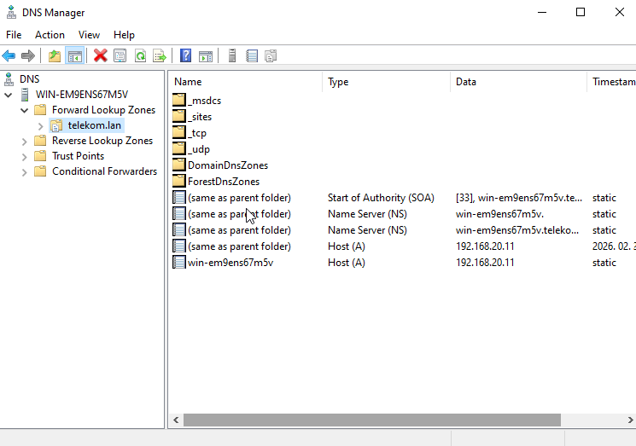
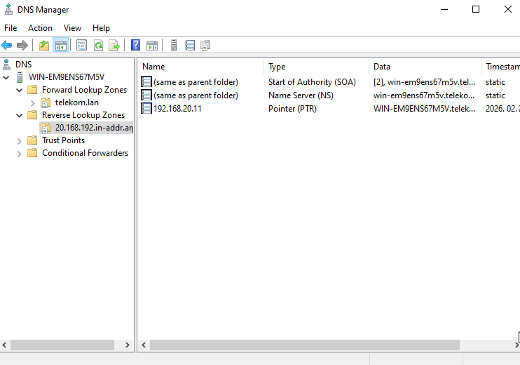
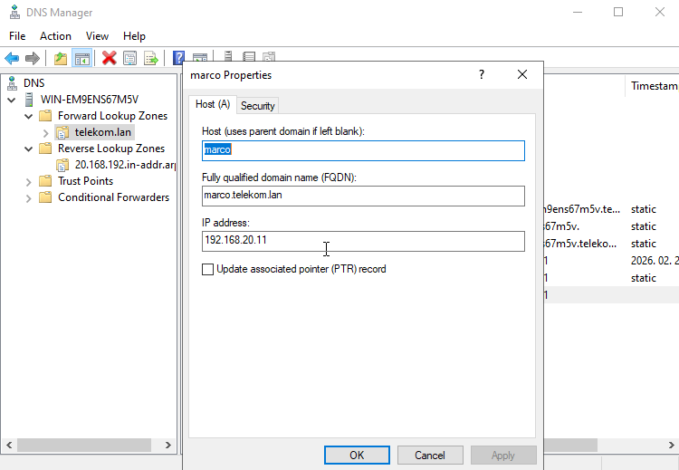
Ellenőrzése a beállításoknak:
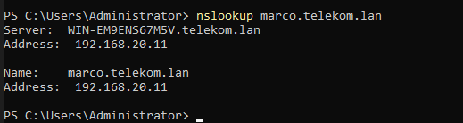
Ennek mi volt az értelme, mit miért csináltunk? DNS elmélet
A DNS működésének alapja a zónák rendszere, amelyek a névfeloldásért felelős adatbázisokat jelentik. Egy DNS-kiszolgáló több zónát is kezelhet, és minden zóna egy adott névtérhez vagy IP-tartományhoz tartozik.
A leggyakrabban használt zónatípus a Forward Lookup Zone, amely a gépneveket IP-címekké alakítja. Például, ha egy kliens azt kérdezi, hogy „mi a win-szerver.telekom.local IP-címe?”, akkor a DNS a telekom.local nevű zónában megkeresi a „win-szerver” nevű A rekordot, és visszaadja a hozzárendelt IP-címet, például 192.168.20.11. Ez a fajta névfeloldás elengedhetetlen az Active Directory működéséhez, mivel a tartományi bejelentkezés, a GPO-k alkalmazása vagy a replikáció is DNS-re épül.
A másik fontos zónatípus a Reverse Lookup Zone, amely az IP-címekhez tartozó gépneveket adja vissza. Ez akkor hasznos, ha például egy naplófájlban csak IP-cím szerepel, és szeretnénk tudni, hogy az melyik géphez tartozik. A reverse zóna neve a hálózati cím fordított alakja, például a 192.168.20.0/24 hálózathoz a 20.168.192.in-addr.arpa zóna tartozik. Ebben a zónában PTR rekordok találhatók, amelyek az IP-címeket gépnevekre fordítják vissza.
Egy DNS-kiszolgálón több zóna is létrehozható, attól függően, hogy hány különböző névteret vagy IP-tartományt szeretnénk kezelni. Például lehet egy zónánk a telekom.lan tartománynak, egy másik zónád egy tesztkörnyezethez (pl. teszt.local), és akár egy harmadik zónád egy publikus domainhez (pl. example.com). A DNS-kiszolgáló minden beérkező lekérdezésnél megnézi, hogy melyik zóna felelős az adott névért vagy IP-címért, és ott próbálja megkeresni a választ. Ha nem találja, akkor a lekérdezést továbbküldheti egy másik DNS-kiszolgálónak, ha van beállítva úgynevezett forwarder.
A zónák tehát a DNS működésének alapját képezik. Nélkülük a DNS-kiszolgáló nem tudja, milyen neveket vagy IP-címeket kezel, így nem tud válaszolni a lekérdezésekre. Ezért volt kulcsfontosságú, hogy a DNS telepítése után létrehozzuk legalább a telekom.lan forward zónát, és benne egy A rekordot a szerver nevével és IP-címével. Ez tette lehetővé, hogy a szerver saját magát is fel tudja oldani, ami elengedhetetlen az Active Directory telepítéséhez és működéséhez.
  - A tartományvezérlőnek szüksége van DNS-re, hogy kezelje a névfeloldást és az AD SRV rekordokat.
  - A DNS csak akkor tud neveket feloldani, ha van zónája, amiben kereshet. A telekom.local zóna például az AD tartományhoz kell.
  - A rekord és PTR rekord létrehozása biztosítja, hogy a szerver nevét IP-re és vissza is fel lehessen oldani — ez kulcsfontosságú az AD működéséhez.
  - Mivel a rendszer IPv6-ot próbált használni DNS-hez, de nem volt megfelelően konfigurálva, ez zavart okozott. Az IPv4-re állás stabilabb ilyen környezetben.
  - Az AD DS és DNS nem működik megbízhatóan dinamikus (DHCP-s) IP-címmel. A statikus IP biztosítja, hogy a szerver címe ne változzon.

ADDS és DC létrehozása:
Rányomtam az ADDS service telepítésére és most létrehozok egy új erdőt. Az erdő domain-ja: „telekom.lan”. Megadom a helyreállítási jelszót (Nincs1) és NetBIOS nevet. Amikor ezek megvannak és megadtam az elérési útvonalakat fileoknak, akkor lefut az autómatikus system check ami eldönti, hogy minden jól van-e beállítva és települ a szolgáltatás. A DNS zónákat integráljuk telepítés után az ADDS-be és bekattintjuk, hogy dinamikus frissítések csak biztonságos forrásokból legyenek csak engedélyezve. Hogyha ezeket mind beállítottuk és elsütöttük ezt a két parancsot: „ipconfig /registerdns” „Restart-Service netlogon”, akkor mostmár megjelennek az SRV recordok a telekom.lan zónában. A többi egyelőre csak debreceni eszközt is hozzávettem a DNS-hez.

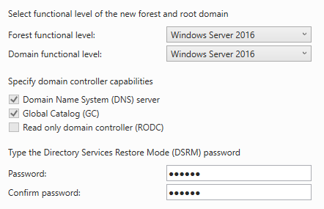
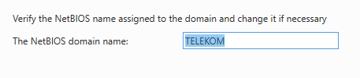
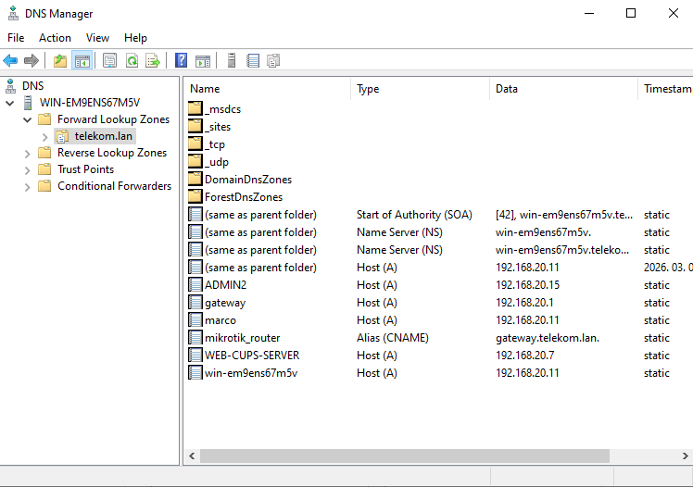
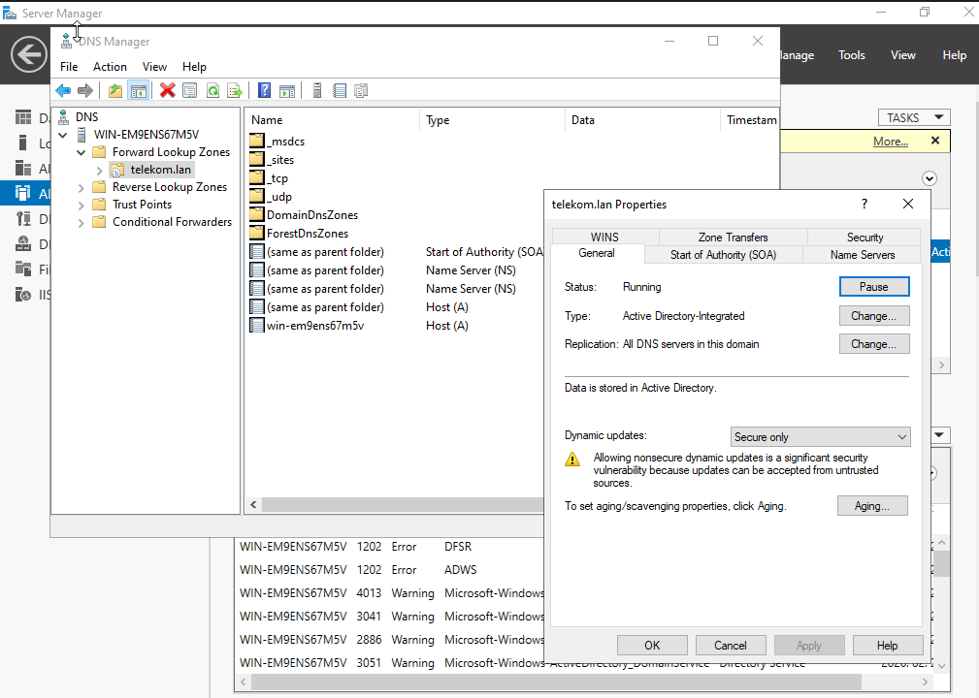
AD és DC:
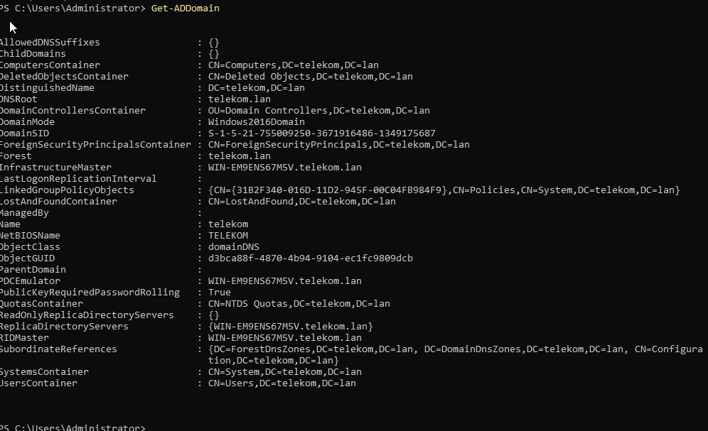
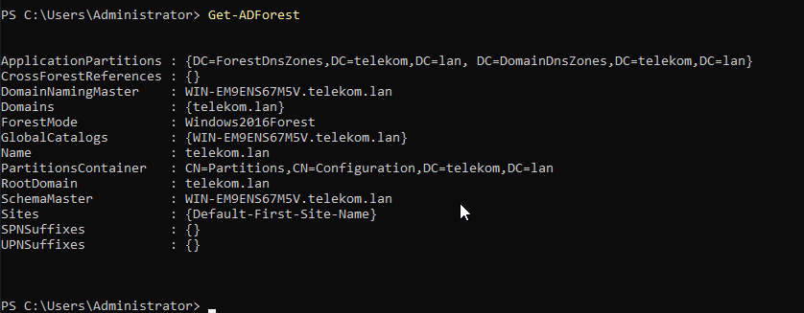
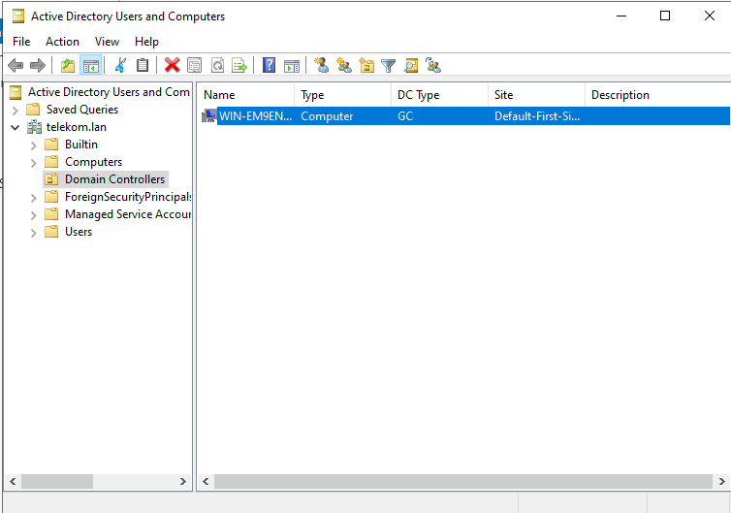
Miért van erre szükség, mit is konfiguráltunk pontosan?
Active Directory Domain Services (AD DS) és DNS konfiguráció célja és működése
Az Active Directory Domain Services (AD DS) egy központi identitás- és erőforráskezelő szolgáltatás, amely lehetővé teszi a felhasználók, számítógépek, csoportok és házirendek központi kezelését egy Windows-alapú hálózatban. Az AD DS működéséhez elengedhetetlen a megfelelően konfigurált DNS-kiszolgáló, mivel az Active Directory szorosan integrálódik a DNS-sel, és a névfeloldásra építi működését.
A rendszer beállítása során először statikus IP-címet kellett rendelnünk a szerverhez, hogy a tartományvezérlő (domain controller) címe állandó maradjon, és a kliensek mindig elérjék azt. Ezután telepítettük a DNS-szerepkört, amely lehetővé teszi, hogy a szerver névfeloldási szolgáltatásokat nyújtson a hálózat többi eszköze számára. A DNS-ben létrehoztuk a telekom.local nevű forward lookup zónát, amely a tartományhoz tartozó gépnevek és IP-címek közötti kapcsolatot tárolja. Ezen kívül létrehoztunk egy reverse lookup zónát is, amely az IP-címek alapján képes visszakeresni a gépneveket.
Miután a DNS működött, telepítettük az AD DS szerepkört, majd promótáltuk a szervert tartományvezérlővé, létrehozva a telekom.lan tartományt. A promóció során az AD DS automatikusan regisztrálta magát a DNS-ben, és létrehozta a szükséges szolgáltatásrekordokat (SRV rekordokat) a telekom.lan zónában.
Az SRV rekordok (Service Records) speciális DNS-rekordok, amelyek megmondják a klienseknek, hogy hol találják meg az Active Directory szolgáltatásait, például az LDAP (Lightweight Directory Access Protocol) és Kerberos szolgáltatásokat. Ezek a rekordok olyan formátumban jelennek meg, mint például _ldap._tcp.dc._msdcs.telekom.local, és tartalmazzák a tartományvezérlő nevét és IP-címét. Ezek nélkül a kliensek nem tudnák, hová küldjék a bejelentkezési kérelmeket, nem működne a tartományba való beléptetés, a csoportházirendek alkalmazása vagy a replikáció.
Az AD DS működése során a tartományvezérlő szolgáltatásai (pl. hitelesítés, címtár-hozzáférés, GPO-k alkalmazása) a DNS-ben regisztrált SRV rekordokon keresztül válnak elérhetővé. A kliensek a DNS segítségével találják meg a megfelelő szolgáltatásokat, így a DNS és az AD DS közötti kapcsolat kulcsfontosságú a hálózat stabil működéséhez.
Összefoglalva, a DNS és AD DS konfiguráció célja az volt, hogy egy működőképes, valósághű tartományi környezetet hozzunk létre, amelyben a szerver képes ellátni a tartományvezérlő szerepét, a kliensek pedig automatikusan megtalálják és használni tudják a hálózati szolgáltatásokat. Az SRV rekordok megléte és helyes működése ennek az alapfeltétele.

DHCP szerver konfiguráció:
Ugyanott, ahol eddig is a Server Managerben Role-based installation formájában kiválasztom a DHCP szolgáltatást és telepítem, majd miután letelepült megadom a hitelesítési fiókot.
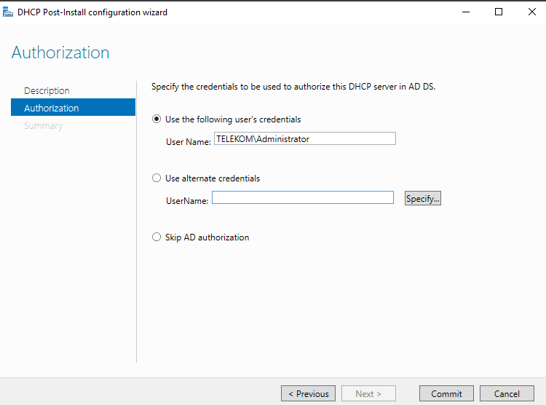
Most, hogy ezek megvannak létrehozok egy scope-ot, a tartományt, amiből címeket fog osztani. Egészen pontosan 28 címet fogunk tudni kiosztani, ez a lokális lan scopeja. Internal hálókártyával fogunk csatlakozni egy klienseszközzel és megnézzük kap-e címet. Excluded addresses: amiket nem oszthat ki a DHCP szolgáltatás a scope-ból az a default gateway és a DHCP szerver maga.
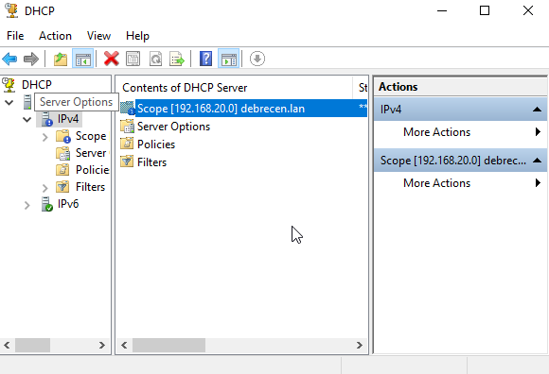
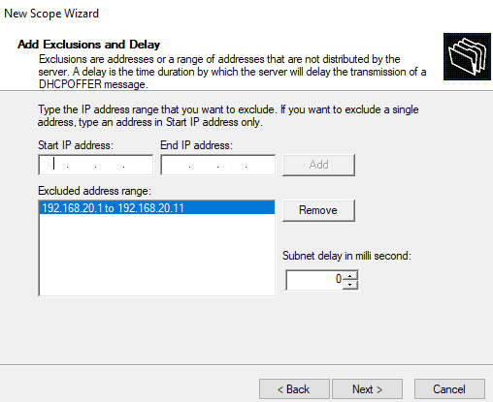
A bérlési idő, vagyis ameddig az adott címkiosztás érvényes az 23 óra, vagyis naponta más címeket oszt ki a klienseknek. Beállítom a DNS szerver a scope-ban és létrehozok egy DHCP reservationt a webszervernek, ami Linux alapú és ugyanebben a hálózatban van, illetve egy ADMIN gépnek, ami szintén statikus címet kell, hogy kapjon a debreceni hálózatban.
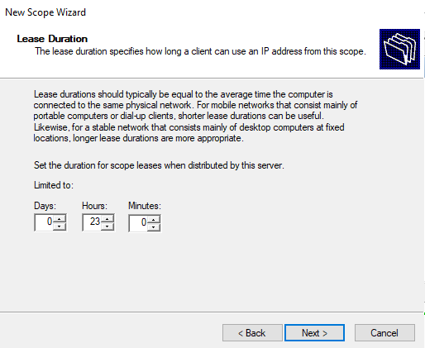
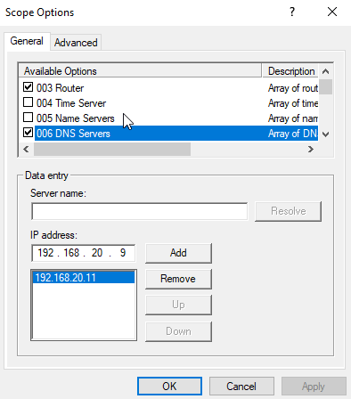
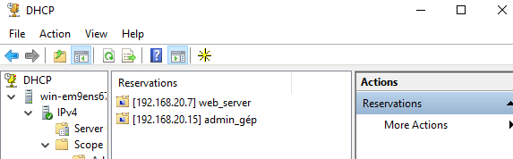

Kliens tartományba léptetése:
Egy Windows 11 alapú klienset fogok használni, ami egy internal kártyával rendelkezik. Az imént beállított DHCP-vel fogja kapni az IP-címét.
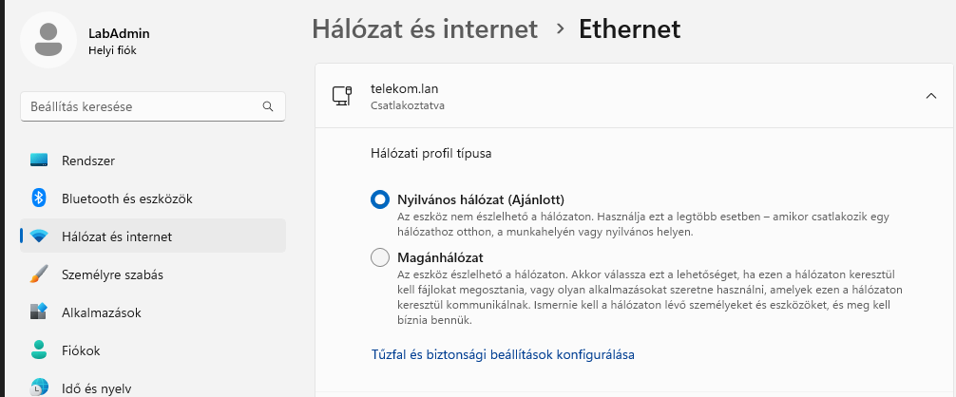
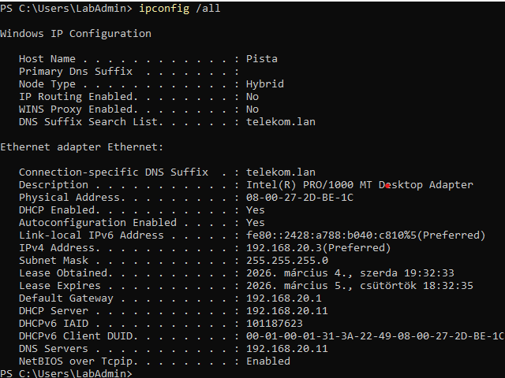
Most pedig tarományba léptetem a haladó rendszerbeállításoknál. Pistát tartományba léptetem, utána pedig újraindítom a gépet. Utána a TELEKOM domainhez adom, amit a tartomány fülben adok meg, újraindítom és bejelentkezek – másik felhasználó, TELEKOM\Administrator – Nincs1.
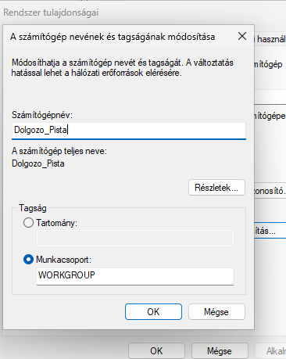
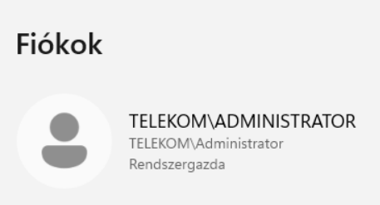
Létrehozok a Windows szerveren egy organization unitot, amit elnevezek Administratorsnek és létrehzok egy csoportot, ahol a legnagyobb jogosultsággal rendelkező adminok vannak: „GodModeAdmin”, amihez hozzáadok Usereket, minket a csapat tagjait, mint adminokat: Márk, Barnabás, Dénes.
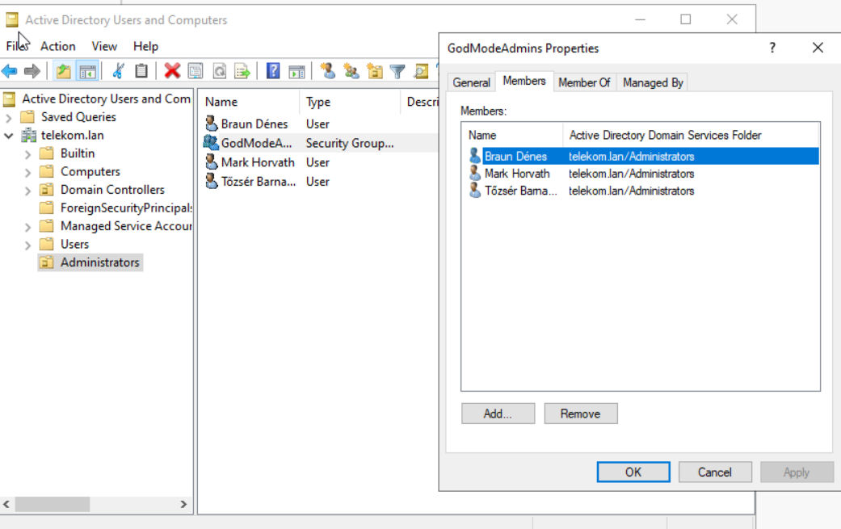
Hozzáadtam két darab 100GB-s disket, amin létrehoztam partíciós táblákat. Létrehozok két volumeot, egyik felhasználói adatok, a másik drives.
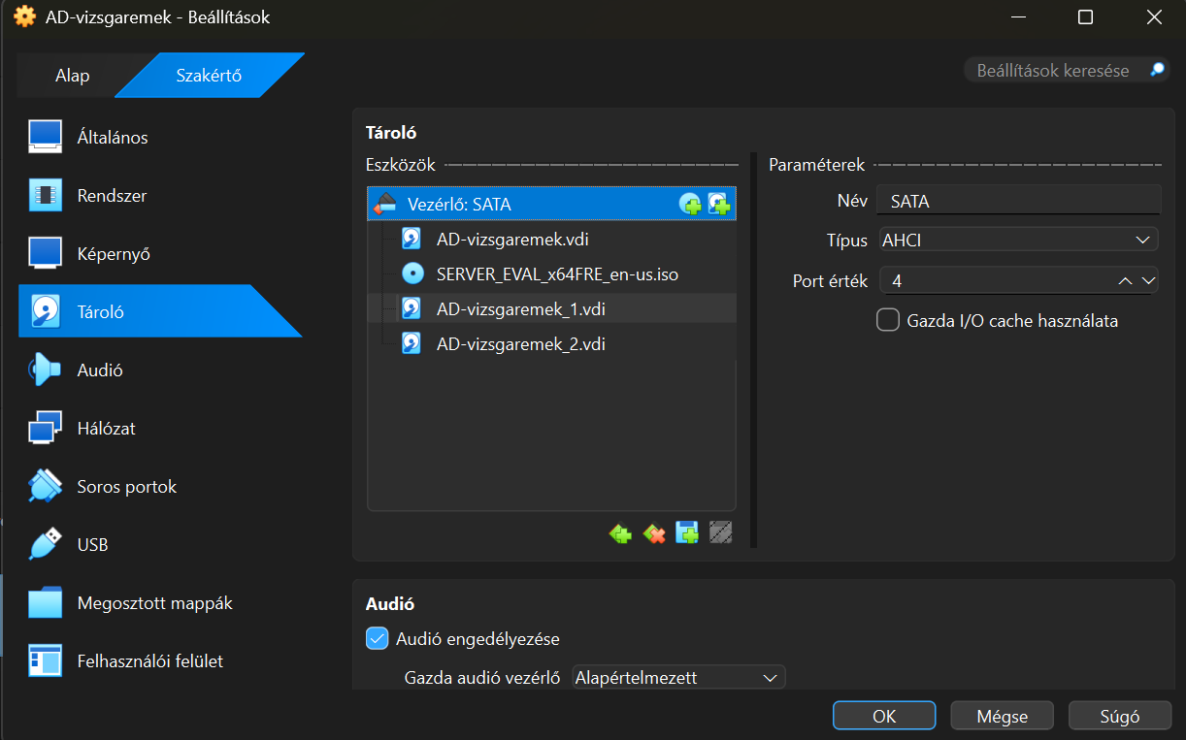
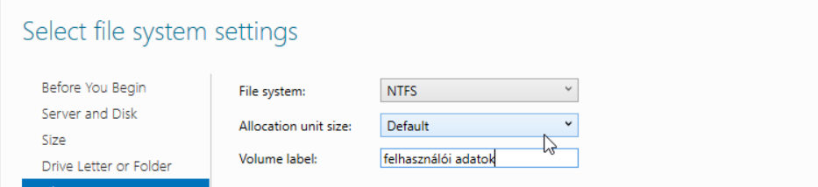
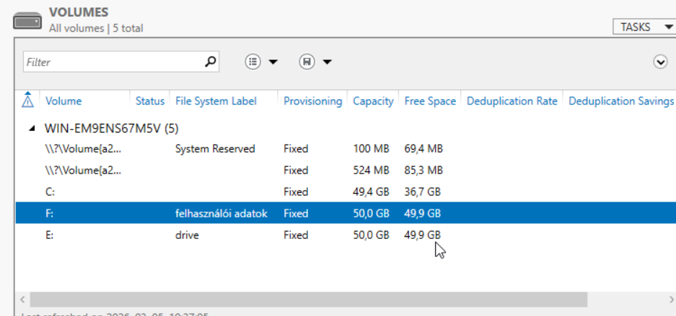
Létrehoztam a volumeon belül a profilok mappát, itt lesz eltárolva az összes eltárolandó profil adat. Így véglegesen létrehoztuk a diskeket, megformáztuk azokat és létrehoztuk a megosztásokat. Most a userek Profilejánál hozzáadom a megfelelő beállításokat. Ezzel azt érjük el, hogy minden usernek lesz lokálisan egy Z: meghajtója, ahol azt csinál, amit akar. Illetve a user elérési útvonalát állítjuk még be. Ezeket most a csapattagora, adminokra állítottam be. Ezekkel a userekker már be is tudok jelentkezni, hiszen a taromány részei.
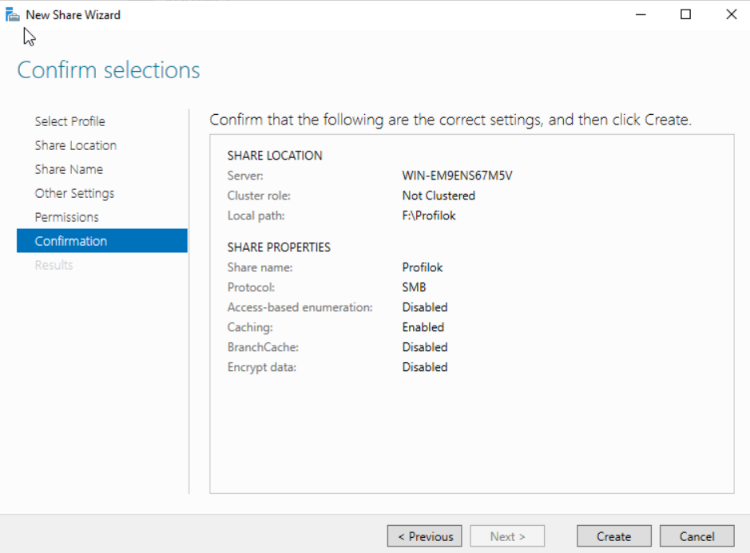
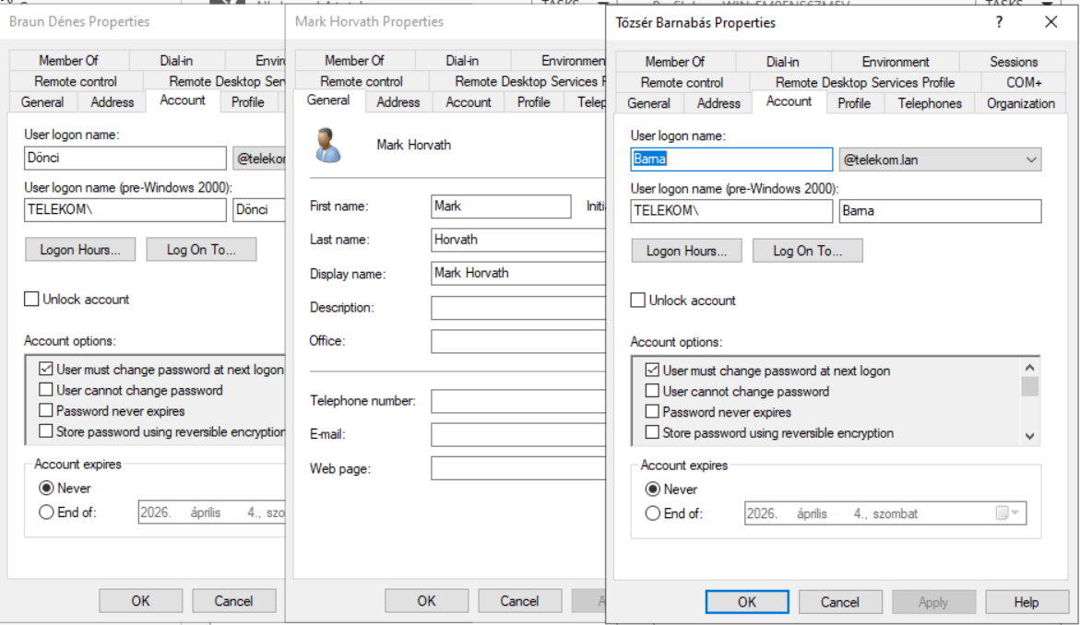
Beléptem Dönci fiókjával. Az új jelszava: Cisco1234. Ezt megteszem a többi fiókkal is, miután a többivel is bejelentkeztem, felhasználói adatok letárolódnak az F: meghajtóba, amit pont ezért hoztam létre. Ha már itt vannak adatok akkor el lehet kezdeni a Backup mentést.
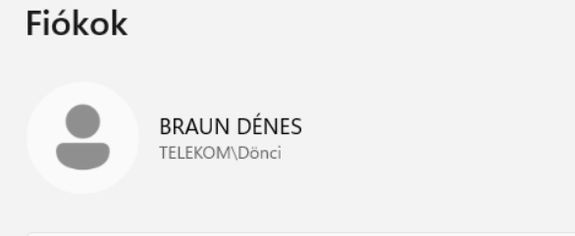
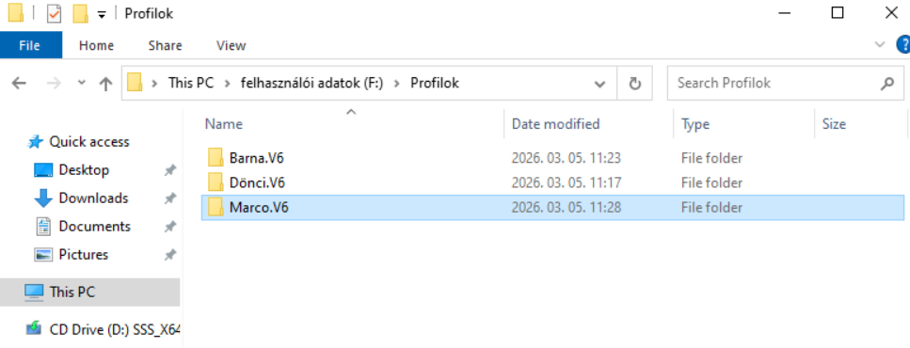

Ütemezett biztonsági mentés:
Csinálok egy ütemezett biztonsági mentést a profil adatokról és a driver adatokról, ami lefut minden nap hajnali 3-kor. A másik, még nem használt 100GB-s merevlemezre menti az adatokat.
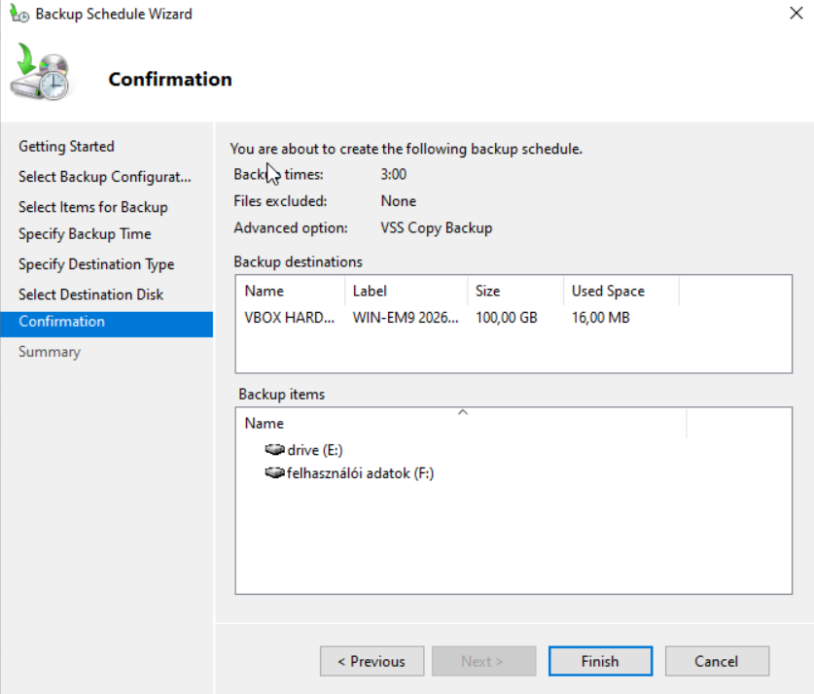

Automatizált szoftvertelepítés:
Az automatizált szoftvertelepítéshez létrehozok egy sharet és ott hozzáadom a domain users-t, adminokat és domain computers-t. Állítok jogosultségokat és mentem.
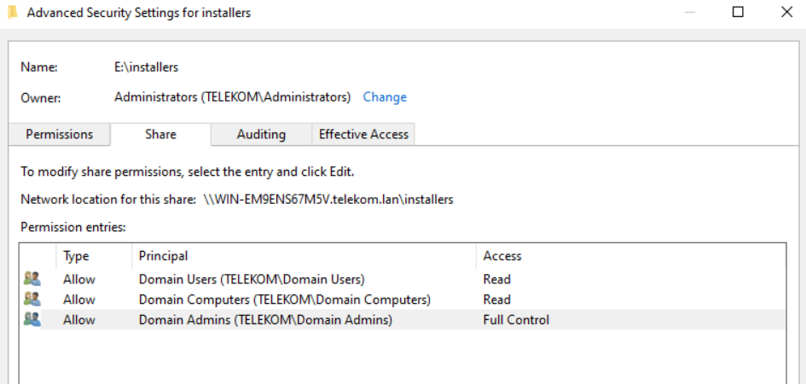
Mitán létrehozuk ezt a sharet utána letöltött a firefox installer msi-jét az internetről és bemásoltam az installers folderbe hozzáadom a domain usert és computers ezeknek read jogot állítok, az Admin usereknek full controlt állítottunk. Utána az Administrators Organization Unit-ba létrehozok egy új Group Policyt firefox installers néven. Beillesztjük a Software Installation-él az installers mappából a firefox installer msi csomagot, ez azt jelenti, hogy mostmár hálózati megosztáson van az installerünk. Assignesre állítjuk és beállítjuk a kikényszerítést. Bepipálom a tulajdonságoknál, hogy bejelentkezéskor installálja, ezzel létrejött az automatikus kliensprogram telepítés és ezt Windows 11 kliens oldalon fogom tesztelni.
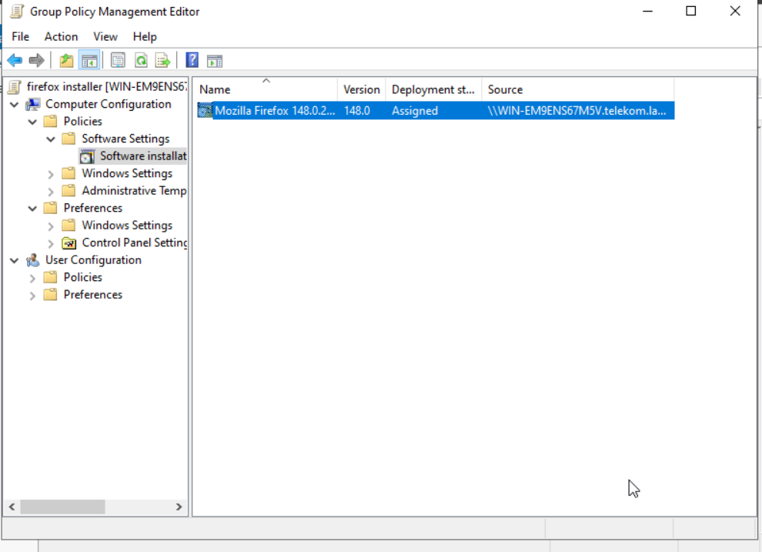
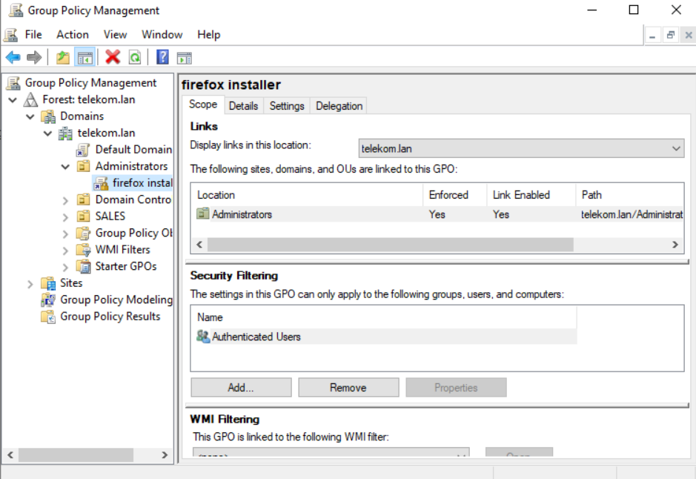
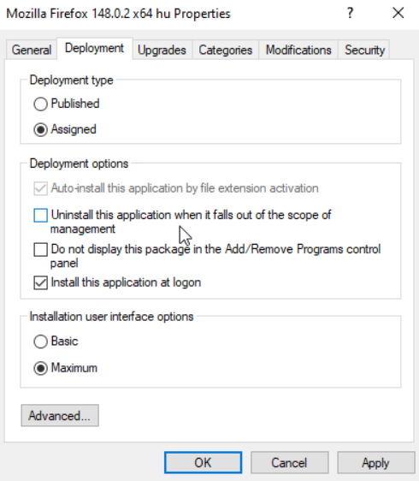
Mi az az MSI?
Microsoft Installer fájl. A .msi egy telepítőfájl Windowsra. Programok, driverek, játékok telepítésére használják.
Amint beléptünk a Domain Userünkbe egy parancsal a GPO-k azonnali frissítését kikényszerítjük. Újraindul a gép és mire megnyitom a firefox böngésző automatikus települt.
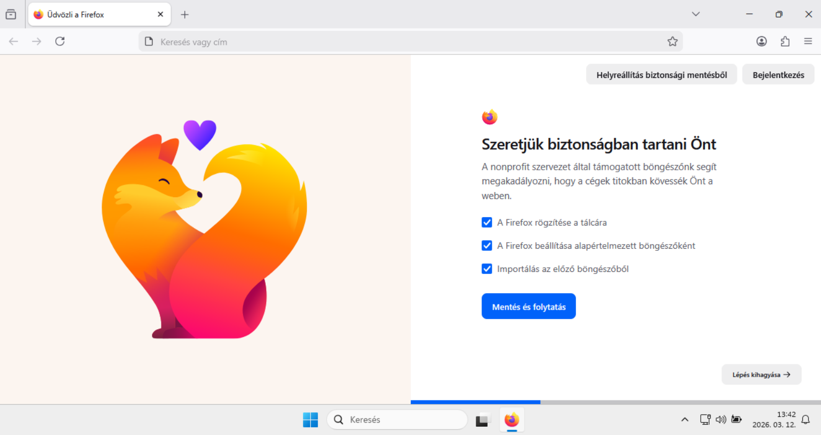
Összefoglaló elmélet:
Az automatizált szoftvertelepítés célja, hogy a kliensekre a szükséges programok emberi beavatkozás nélkül, központilag kerüljenek fel. Ehhez először létrehozunk egy hálózati megosztást (share), amelyben tároljuk a telepítőcsomagokat. A megosztáson megfelelő jogosultságokat állítunk be: a Domain Users és Domain Computers csoportok olvasási jogot kapnak, az adminisztrátorok pedig teljes hozzáférést. Ez biztosítja, hogy a kliensek el tudják érni a telepítőfájlokat, de nem tudják módosítani azokat.
A Firefox telepítéséhez letöltjük a hivatalos MSI telepítőcsomagot, majd elhelyezzük az „installers” mappában. Az MSI (Microsoft Installer) egy Windows által támogatott telepítőformátum, amely lehetővé teszi, hogy a szoftverek csendesen, felhasználói beavatkozás nélkül települjenek.
Ezután az Active Directory-ban létrehozunk egy új csoportházirendet (GPO) az Administrators OU alatt, például „Firefox Installers” néven. A GPO-n belül a Computer Configuration → Policies → Software Settings → Software Installation részben hozzáadjuk a hálózati megosztáson található Firefox MSI csomagot. A csomagot Assigned módba állítjuk, ami azt jelenti, hogy a rendszer automatikusan telepíti a szoftvert a számítógépre, még a bejelentkezés előtt. A házirendet kikényszerítjük, és beállítjuk, hogy a telepítés bejelentkezéskor történjen meg.
A kliens oldalon a felhasználó bejelentkezése után a GPO-k frissítése automatikusan megtörténik, de szükség esetén azonnal is kikényszeríthető. A számítógép újraindítása után a Windows felismeri, hogy a gépre Assigned szoftver van kiosztva, és a Firefox automatikusan települ a háttérben, felhasználói beavatkozás nélkül.

RAID:
Hatékonyság és a rendszer gyorsaságának szempontjából RAID-et fogok létrehozni a Windows Serveren. Hozzá is adok két 200 GB-s disket elsősorban. Ezeken létrehozzuk az új partíciós táblákat. Létrehozok egy tükrözést a két partícionált disken.
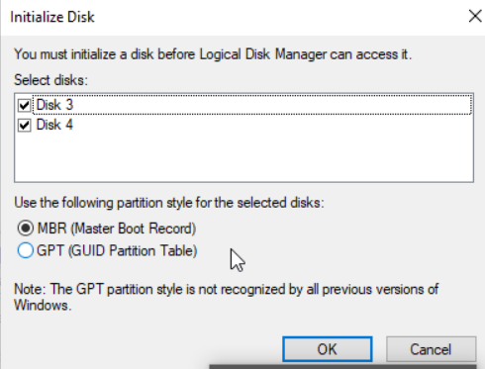
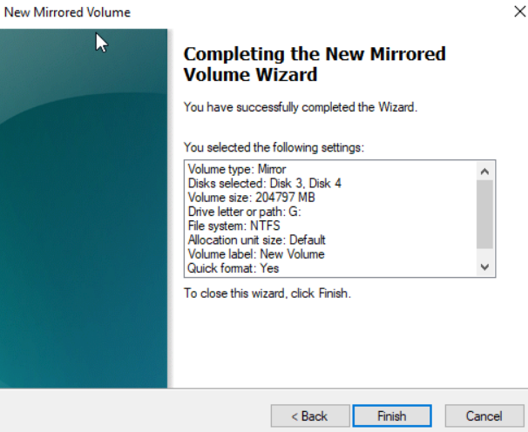
Pirossal meg is jelentek a Mirrored Volumeok a disk managerben:
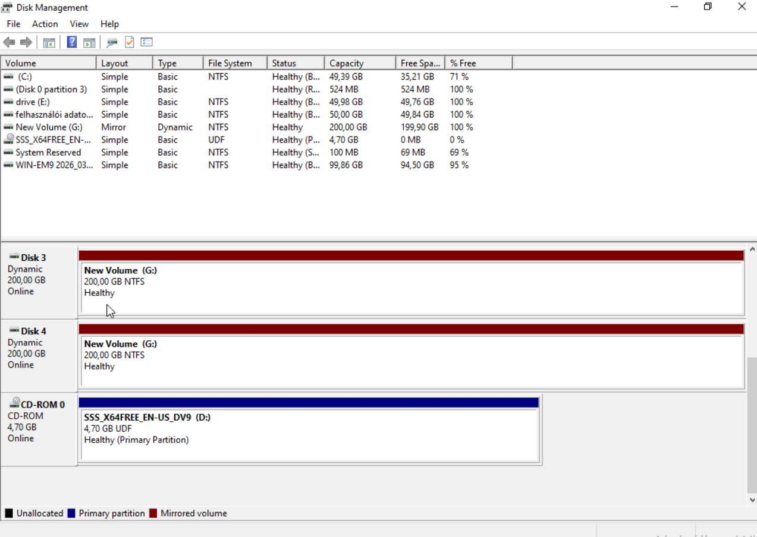

IIS WEBSZERVER, CA certificate:
Az Windows Serverünk IIS egy belső, harmadik felek számára nem elérhető weboldalt fog kiszolgálni, amihez csak a dolgozók férhetnek hozzá és segíti az a mindennapi munkájukat. Mi egy HTTPS alapú webszervert üzemeltünk. A IIS webszolgáltatás kezelőfelülteére beléptek hozzáadok egy új filet – a telekomworkforce.hu-t -. Létrehozom az index.html-t, ezt látják és itt intézik céges ügyeiket a dolgozók. Először is ehhez kell nekünk az AD CS szolgáltatás. A tanusítványkiadó öt évig lesz érvényes. Legalapabb ssh beállításokat hajtottuk végre a tesztelés érdekében. A HTTPS működéséhez kell egy privát kulcs, egy publikus és egy CA.
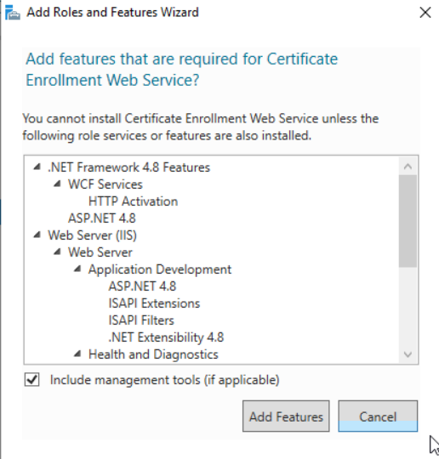

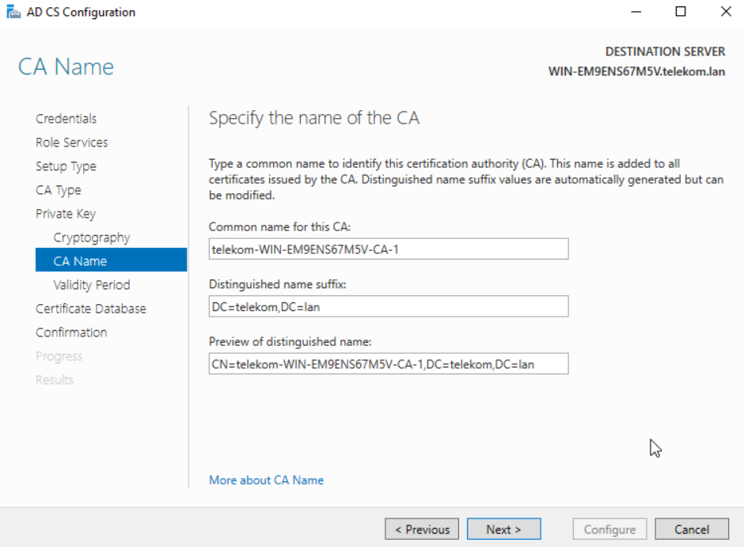
Most létrehozok egy új DNS zónát, ami a szervert szolgálja ki: itt hozzáadtuk a hostot és a c-nevet. telekomworkforce.hu domain: ha ezt beállítom, akkor erre a domainra be fog jönni a weboldal. CNAME-et és A recordokat hozok létre a forward lookup zone-ban:
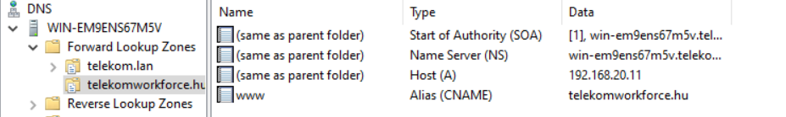
Kell nekünk egy tanúsítvány, hogy a böngésző megbízzon a szerverben, ehhez létrehoztunk egy CA-t. Először a tanúsítvány kérelmet hozom létre: Hozzáadom a lokális géphez a certificates snap-int, amivel a szerver összes tanúsítványtárát látom és tudom kezelni majd. Létrehozunk utána egy certificate kérelmet, amiben benne lesz a https tanúsítványunknak a kérelme, utána megadjuk, hogy egy webszerver certificatet szeretnénk. Megadjuk a beállításait, DNS-eket megadjuk neki (telekomworkforce.hu és www.telekomworkforce.hu).
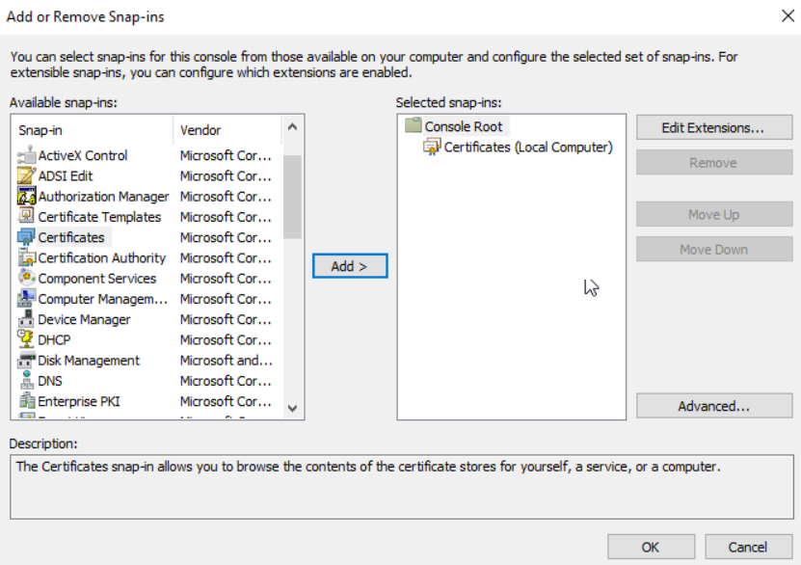
Ez a Windows Certificate Enrollment varázsló Custom request része. Itt választom ki, hogy milyen tanúsítványt szeretnék (Web Server) és hogy milyen formátumban készüljön el a kérés:
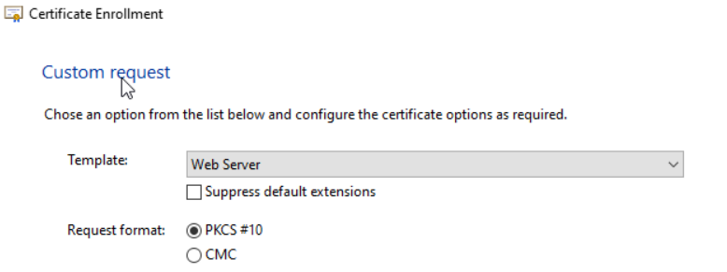
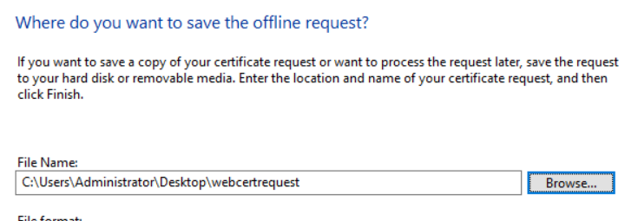
Így néz ki a webszerver tanúsítványkérelme, amivel a tanúsítványt fogjuk létrehozni: ebben van a szerver neve, a publikus kulcs és a tanúsítvány típusa. Ezt beküldtem az AD CS-nek, aki a saját vállalati tanúsítványkiadónk. Az AD CD kiállította a tanúsítványt, ami hozzá van rendelve a saját Domain nevéhez: telekomworkforce.hu
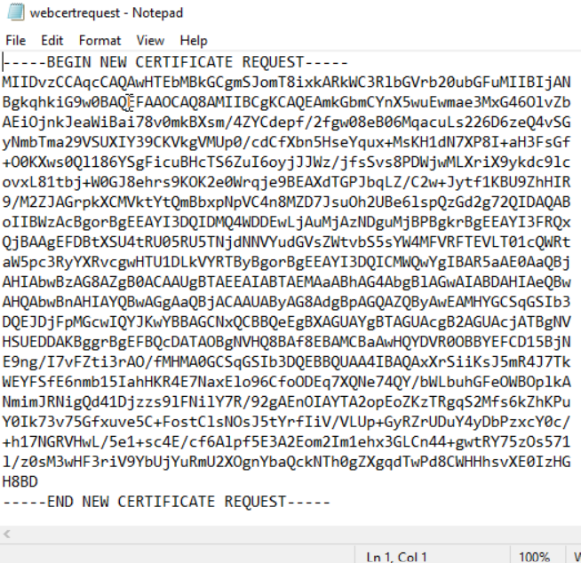
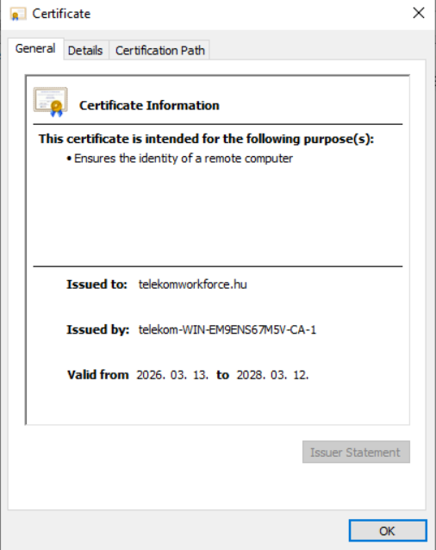
Most, hogy ezek megvannak létrehozom a telekomworkforce weboldalát és beállítom az ssl requestet, mindig használni fogja a tanúsítványt. Beállítom a HTTPS-t és hozzáadom a certificatet, amit csináltam. Ehhez kell az, hogy először kimásolom a tanúsítványt egy olyan állományba, amivel aztán tudunk dolgozni (.CER). Ezt a filet pedig felmásolom a certificates közé, ezzel megszületett a működő két évre kiállított tanúsítványunk a webszerverhez.
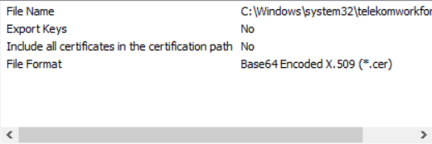
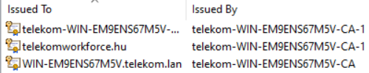
Most létrehozok egy olyan formátumot (PFX), amit fel tudok másolni a webszerverhez, ezzel biztosítva, hogy azt használja. Privát kulcsot tartalmazza ez az állomány szóval egy jelszót állítok neki és titkosítási módszert. A PFX (más néven PKCS#12) egy olyan tanúsítványfájl, amely minden szükséges elemet egyben tartalmaz ahhoz, hogy egy webszerver teljes értékű HTTPS kapcsolatot tudjon létrehozni. Ezt most hozzáillesztjük a webszerverhez. Amikor már a szerverhez hozzá lett adva a weboldal bindings beállításában is a https bindinghoz hozzáadom.
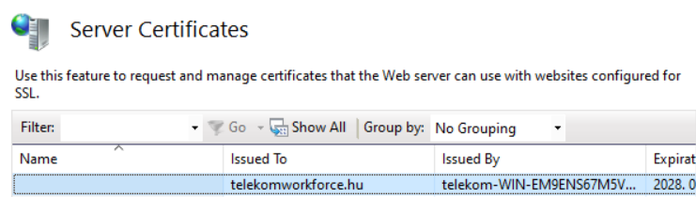
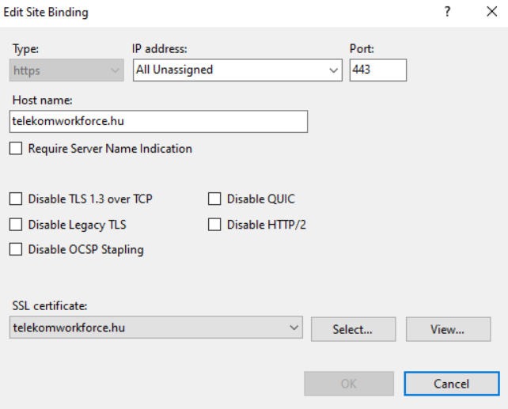
Ha ezeket mind megcsináltam és a tanúsítvány megfelelően működik, akkor a weboldal hitelesítve lesz és biztonságosnak írja ki böngésző. Itt található a telekomworkforce.hu, ami a dolgozók saját weboldala vállalati ügyek kezelésére fenntartva és az elérési útja:
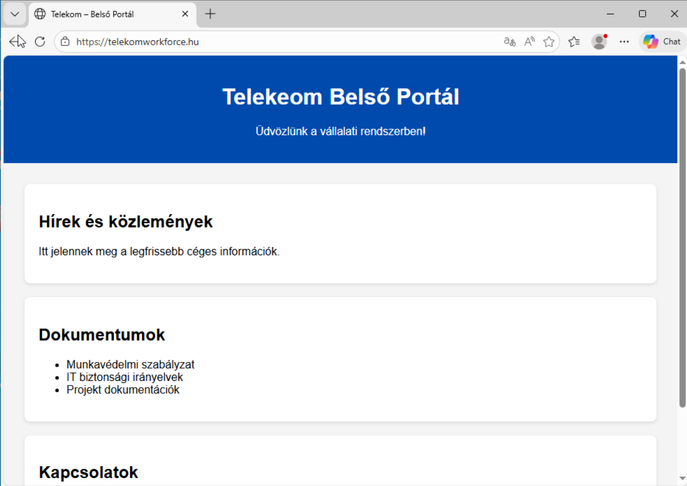
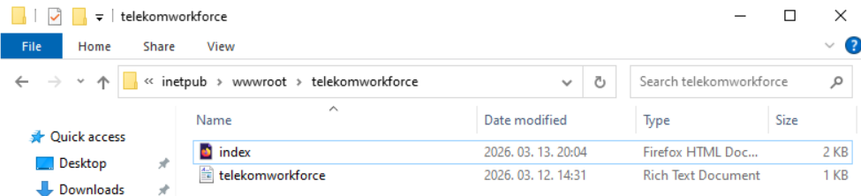
Összefoglaló elmélet:
A tanúsítvány két részből áll: egy publikus kulcsból és egy privát kulcsból. A publikus kulcsot bárki láthatja, ez kerül bele a tanúsítványba (.CER). A privát kulcs viszont kizárólag a szerveren létezik, és titokban kell maradnia.
Amikor a szerveren létrehozzuk a tanúsítványkérelmet (CSR), akkor a rendszer automatikusan létrehozza a privát kulcsot is. A CA (tanúsítványkiadó) csak a publikus részt állítja ki, ezért a CA-tól kapott tanúsítvány nem tartalmaz privát kulcsot. A tanúsítványt vissza kell importálni arra a szerverre, ahol a CSR készült, hogy a publikus tanúsítvány és a privát kulcs újra összepárosodjon.
A privát kulcsra azért van szükség, mert a HTTPS kapcsolat biztonsága ezen alapul. A szerver ezzel a kulccsal tudja bizonyítani a böngésző felé, hogy valóban ő a domain tulajdonosa, és ezzel tudja titkosítani a kommunikációt. Ha a privát kulcs nem lenne jelen, a tanúsítvány használhatatlan lenne, és a böngésző nem fogadná el a kapcsolatot.
Ezért kell a tanúsítványt végül PFX formátumban exportálni: a PFX tartalmazza a tanúsítványt és a hozzá tartozó privát kulcsot is, így az IIS vagy más webszerver képes lesz teljes értékű, hiteles HTTPS kapcsolatot létrehozni.
Kiegészítés:

GPO Security:
A jelszavak minimum hosszát biztonság okokból átállítom 10 karakterre. Jelszó Policyt állítok. Az account lockout policynél beállítom, hogy 5 próbálkozás után kilockolja a tartományi felhasználót a GPO. 15 percig nem tud hozzáférni a céges környezethez a user így. Tartományi felhasználók számára letiltjuk a külső tárolók használatát tartományi gépeken, veszélyes lehet a cég számára, ha céges gépeket a userek különböző pendriveokkal dolgozhatnának. Ez egy fontos biztonsági lépés.
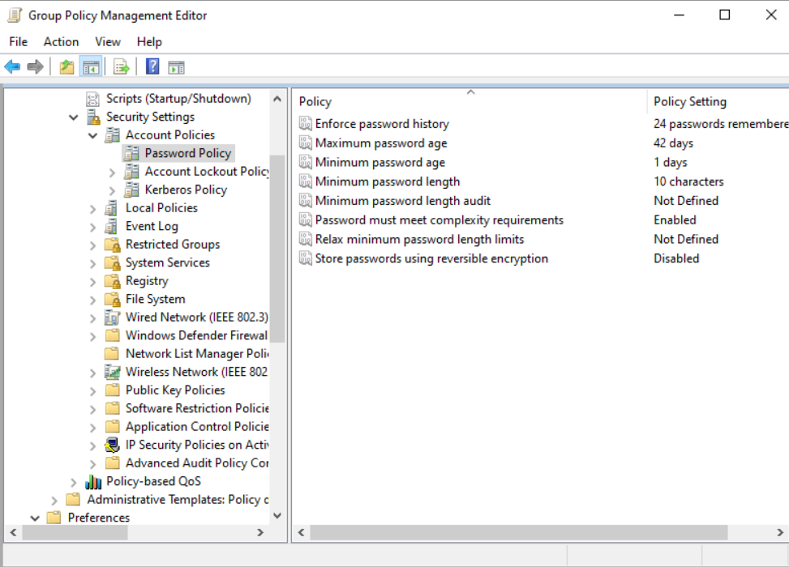
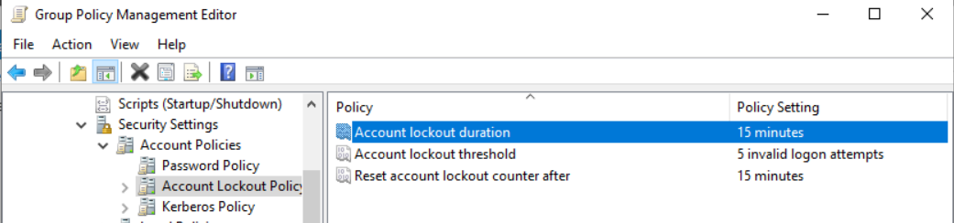
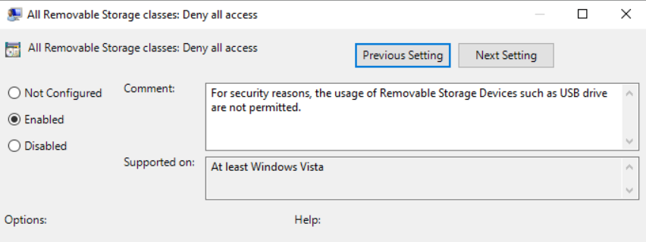

Automatizált Windows Frissítés:
Központi Windows frissítéseket szeretnénk megvalósítani a dolgozói userek számára, hogy ne az internetről történjen ez számukra. Felkonfiguráljuk ezért a WSUS-t és GPO szabályt állítunk hozzá, hogy központilag történjenek a frissítések. A GPO-ban a WSUS szerver lokációját állítom be, hogy megtalálja a rendszer. Automatikusan szinkronizál minden nap hajnali háromkor a rendszer. Úgy lett beállítva, hogy MINDEN elérhető szolgáltatást és classificationt szinkronizáljon, azokat is, amik a jövőben kerülnek hozzáadásra.
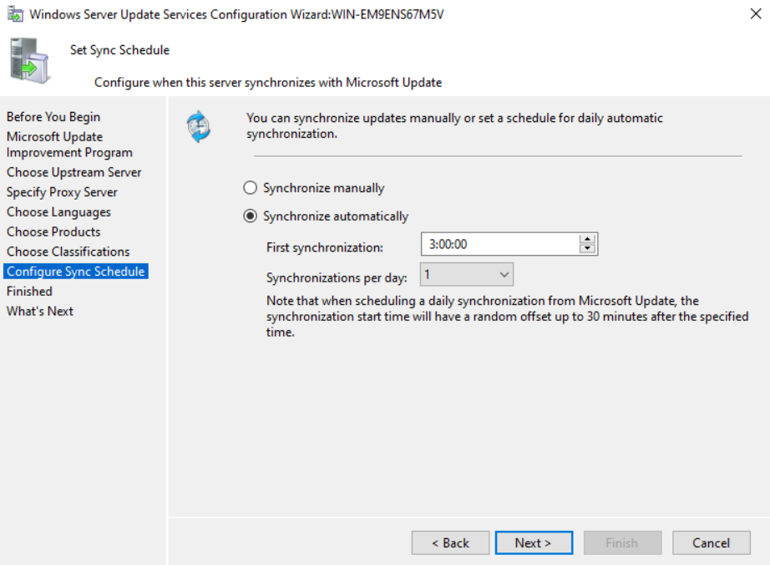
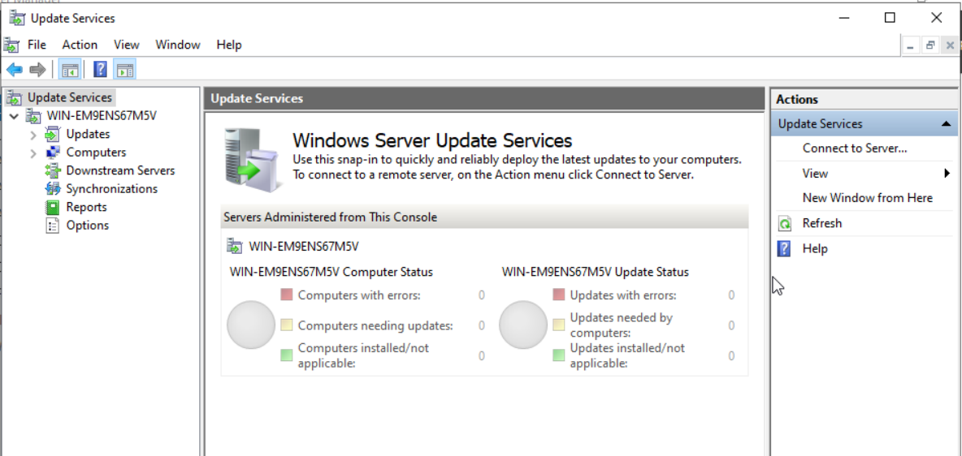

GPO hozzá:
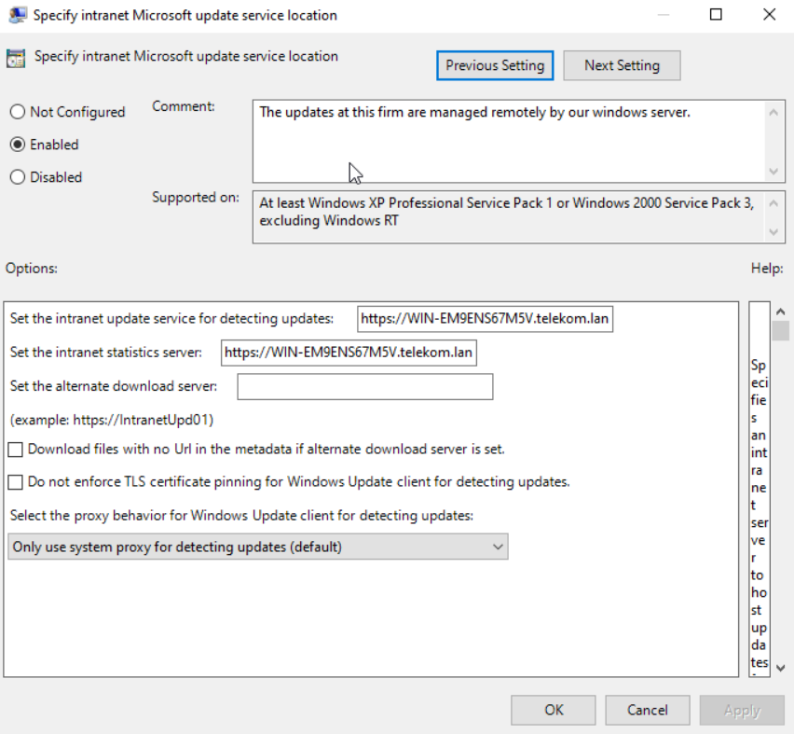

VPN-es elérés HOME OFFICE környezetből:
Létrehozunk egy biztonságos titkosított kapcsolatot, amin keresztül a cég dolgozói remote work alapon be tudnak logolni távolról a munkakörnyezetükbe egy Virtual Private Network-ön keresztül. Ehhez a windows szerverre kell telepítsük az RRAS szolgáltatást, ahol aztán megadjuk azt az ip tartományt, amik a VPN userek és engedélyezem azokat a usereket, amik hozzáférhetnek az adott munkakörnyezetekhez. Amint ezek a beállítások szerveroldalon megvoltak, egy engedélyezett kliens tartományi felhasználójával belépek és ott is beállítom a VPN-t, amivel csatlakozok a szerverre.
A vizsgaremekben:
- a szerver NAT mögött van, nem közvetlenül az interneten
- a router végzi a külső/belső szétválasztást
- a Windows Server csak VPN végpontként működik
- a kliensek ugyanazon az interfészen keresztül érik el a szervert
A Microsoft dokumentációja szerint ez teljesen támogatott RRAS VPN esetén.
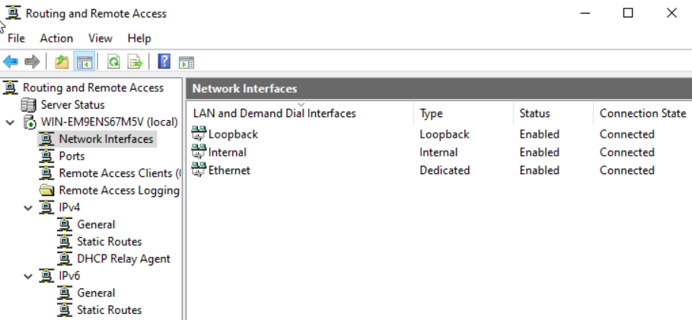
Itt az IP tartomány látható, amit beállítottam a VPN szolgáltatás számára:
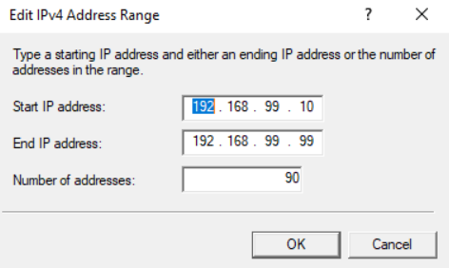
A szerver adminjainak adtam jogot, hogy be tudjanak VPN-el lépni:
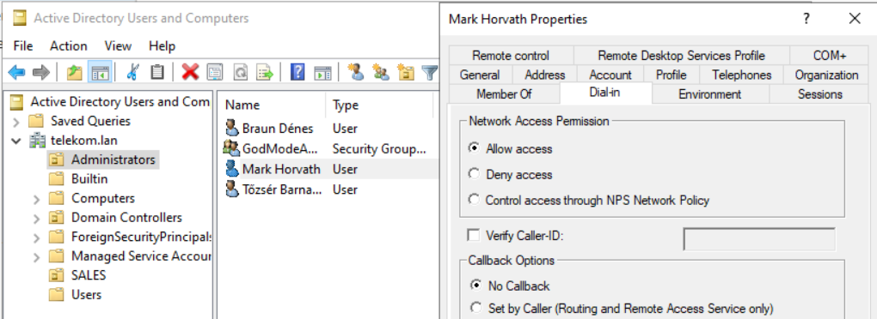

Monitoring beállítás:
A rendszer szemmeltartására szolgál ez, ha a szerver leáll vagy túl van terhelve, bármi van vele ezt a Event Viewer és a Performance Monitor nagyon szépen megmutatja és tudjuk monitorálni a valós adatokat ezekkel. A Performance Monitor fülben hozzáadom azokat, amiket valós időben meg akarok figyelni, vagyis létrehozok egy saját Data Collector Setet, amiben ezek vannak: CPU usage, Memory, Disk. Egy valós idejű grafikont fogok látni.
Itt például a loginokat tudjuk megtekinteni, hányszor volt sikeres és sikertelen login a szerveren:
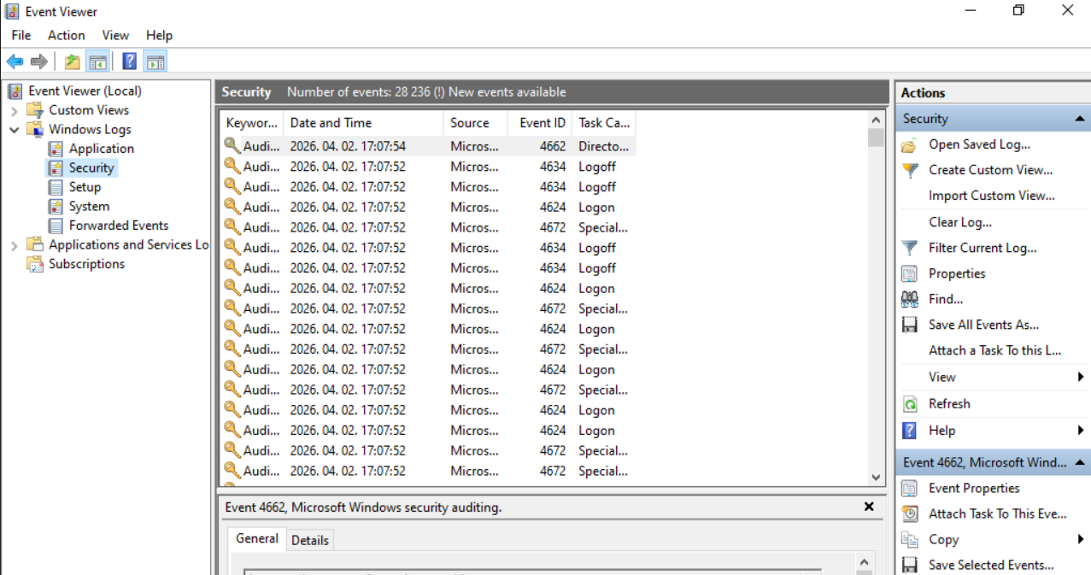
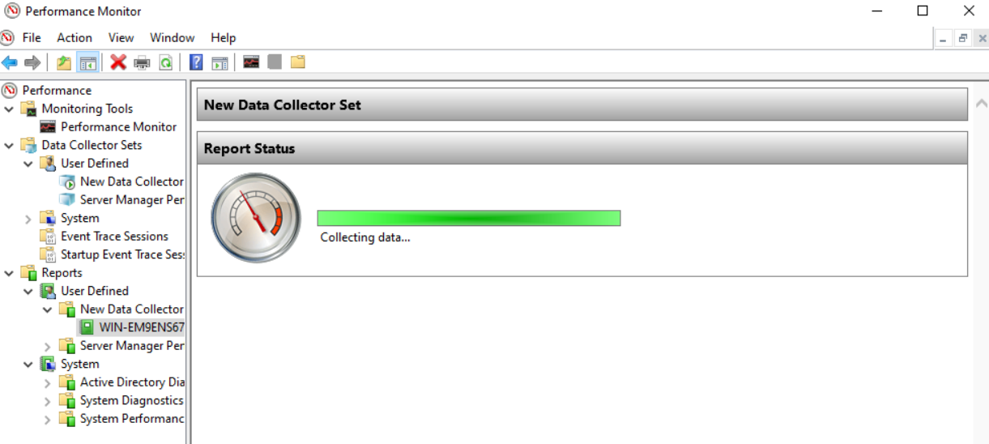

PNETLab környezet felépítése:
A PNETLab-ban a szegedi titkárság van szimulálva. Be lett állítva multiarea ospf és a dhcp poolok a routereken, ahonnan ip-címet kapnak a kliensgépek. ACL korlátozza a hozzáférét bizonyos eszközökhöz: a jobb oldali részen, a két hálózatban kritikus információkkal dolgozó eszközök vannak. Annyira, hogy még szűk hálózaton se szabad, hogy kívülről elérjék őket. Egyedül az ADMIN kliensgép tud kommunikálni kifelé, az mindennel, de befelé nem lehet elérni őt sem. Nagyon fontos, hogy kintről ne juthasson hozzá senki, akinek meg megengedett, ugyanis jogosultságokkal és rendszer központi adataival dolgozik ez a két hálózat: 192.168.37.0/24 és 192.168.38.0/24
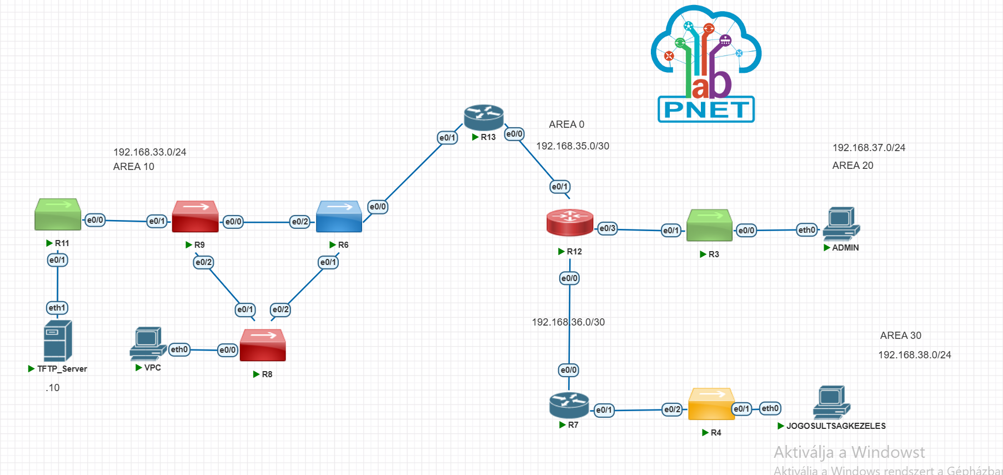

TFTP szerver
Egy Ubuntu szerver imaget leszedtem, amit utána beállítottam először úgy, hogy felhőre kötöttem, dhcp-t állítottam az interface-ére, feltelepítettem a tftp szolgáltatást és pár kiegészítő szolgáltatást, amikkel a hálózati kapcsolatokat tudom ellnőrizni. A tftp szervernek adtam jogosultságokat és elmentettem a Router13 running-configját.
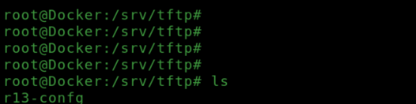
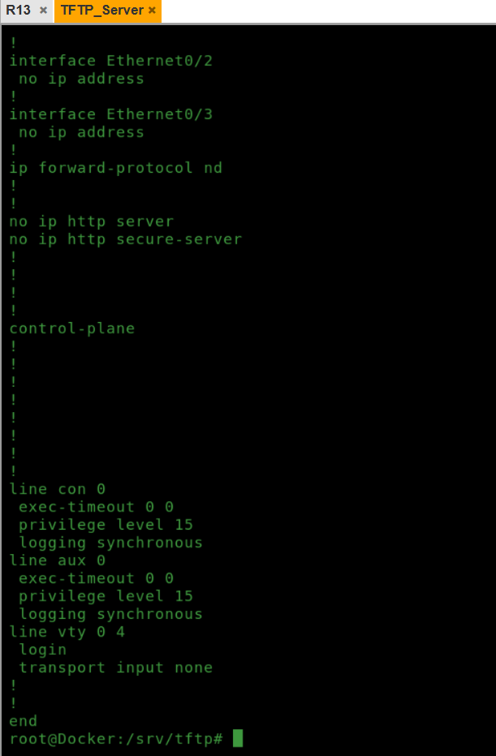

Hálózatprogramozás projekt célja:
A szeged titkársági telephelyen van egy cisco router-ünk, egy Catalyst8000-es. A megoldás alapját egy Pythonban írt szkript adja, amely SSH‑kapcsolaton keresztül lekérdezi a router aktuális BGP‑állapotát, majd a kimenetet feldolgozza, XML formátumban archiválja, és szükség esetén Discord‑értesítést generál a Telekom Discord szerverére, amivel a rendszergazdág dolgoznak. Bármilyen kapcsolat megszűnik eszközök között, arról egy kritikus értesítest kapnak a rendszergazdák, hogy minél gyorsabban és hatékonyabban meg lehessen oldani és ne jelentsen bevételkiesést a cégnek. Fontos hozzáfűzni, hogy a python modulokat használ a scriptünk:
A paramiko egy Python-könyvtár, amivel SSH kapcsolatot tudsz létrehozni eszközökhöz (router, switch, Linux szerver stb.). xml.etree.ElementTree – XML fájlok létrehozására. requests – HTTP kérések küldésére (pl. Discord webhook). datetime – időbélyeg a logfájlhoz.
Szerver oldal beállítása, NETCONF beállítása
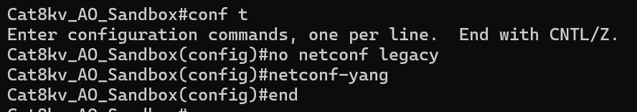

Beállítjuk a BGP-t a Routeren:
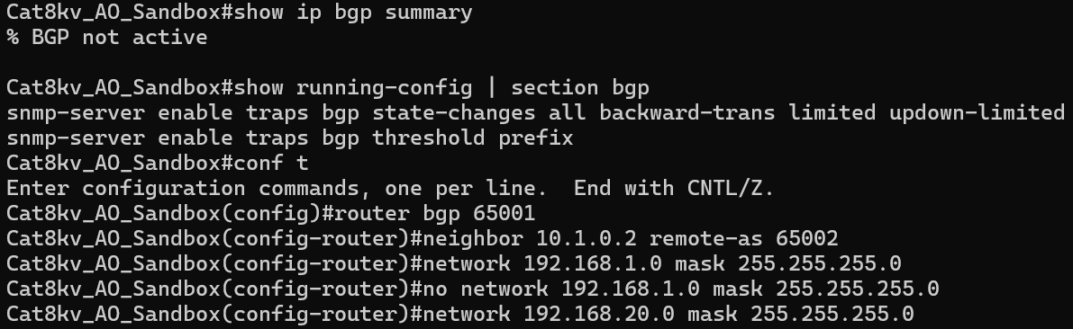

NETCONF működésének tesztelése:
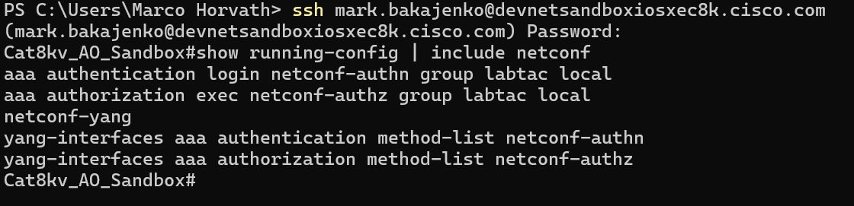
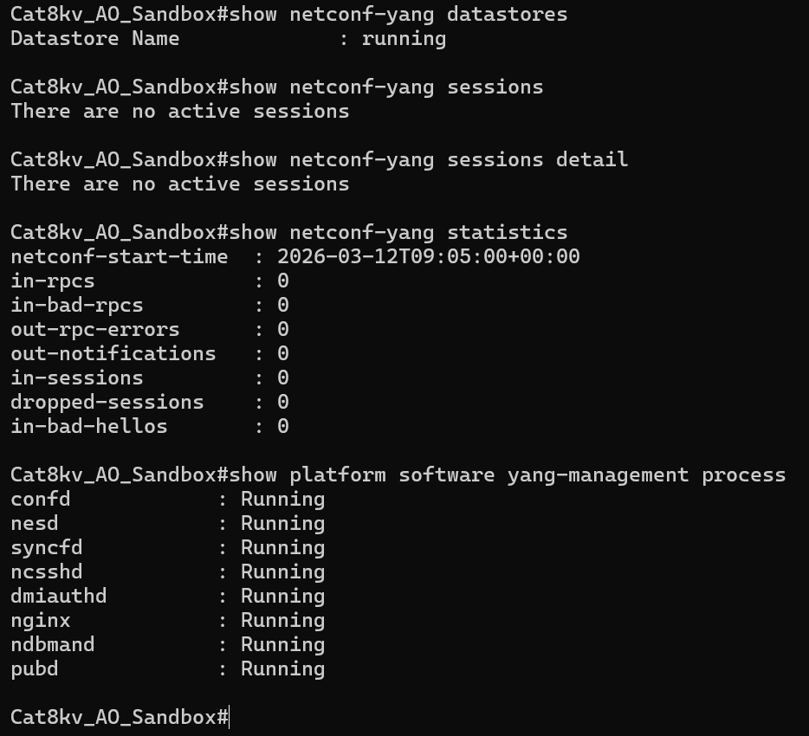
Ez a való életben minden Routeren be van állítva, de mi egy Routeren fogjuk bemutatni. Ezt a Cisco Devnet Sandbox segítségével szimuláljuk. Egy Cisco Catalyst 8000V (Always On) eszközt használunk, amire SSH-val lépünk fel és állítjuk be a configjait. Miután beállítottuk a configokat, amikkel dolgozni fogunk utána megírjuk a python scriptet, ami így néz ki: (script szöveg formátumban).

Script:
from datetime import datetime
import paramiko
import xml.etree.ElementTree as ET
import requests

# -----------------------------------------------------
# 1) Router adatok (Always-On sandbox)
# -----------------------------------------------------
ROUTER = "devnetsandboxiosxec8k.cisco.com"
PORT = 22

print("Add meg a router hitelesítési adatokat:")
username = "mark.bakajenko"
password = input("Jelszó: ")

# -----------------------------------------------------
# 2) SSH kapcsolat és parancs futtatása
# -----------------------------------------------------
client = paramiko.SSHClient()
client.set_missing_host_key_policy(paramiko.AutoAddPolicy())

client.connect(
hostname=ROUTER,
port=PORT,
username=username,
password=password,
look_for_keys=False,
allow_agent=False
)

stdin, stdout, stderr = client.exec_command("show bgp summary")
output = stdout.read().decode()
client.close()

print("\nshow bgp summary kimenet:")
print(output)

# -----------------------------------------------------
# 3) BGP állapot feldolgozása (nagyon egyszerű parser)
# -----------------------------------------------------
lines = output.splitlines()
neighbors = []

for line in lines:
parts = line.split()
if len(parts) > 2 and parts[0].count(".") == 3:
neighbor_ip = parts[0]
state_or_prefix = parts[-1]
neighbors.append((neighbor_ip, state_or_prefix))

# -----------------------------------------------------
# 4) XML riport generálása
# -----------------------------------------------------
root = ET.Element("bgp_report")

for ip, state in neighbors:
entry = ET.SubElement(root, "neighbor")
ET.SubElement(entry, "ip").text = ip
ET.SubElement(entry, "state_or_prefix").text = state

tree = ET.ElementTree(root)
tree.write("bgp_status.xml", encoding="utf-8", xml_declaration=True)

print("\nXML riport elkészült: bgp_status.xml")

# -----------------------------------------------------
# 5) BGP állapot ellenőrzése + Discord riasztás
# -----------------------------------------------------
WEBHOOK = "https://discord.com/api/webhooks/1477273390497792030/vCwdhPIOrX5JCG1_JRf8V16c4IX18qFR-2o3686Nr1Ei5Kno4WV9x4Q1VTEVl3JFo2hK"

problem = False
for ip, state in neighbors:
if not state.isdigit():
problem = True

if problem:
text = "⚠️ BGP SZOMSZÉDSÁG NEM ESTABLISHED!\n"
text += "\n".join([f"{ip}: {state}" for ip, state in neighbors])
msg = {"content": text}
requests.post(WEBHOOK, json=msg)
print("Discord riasztás elküldve.")
else:
print("BGP szomszédság rendben (minden Established).")

with open("bgp_log.txt", "a") as log:
log.write(f"\n--- {datetime.now()} ---\n")
log.write(output)

Script magyarázata:
- Hitelesítési adatok bekérése
A script a felhasználótól bekéri a jelszót, míg a felhasználónév fixen be van állítva. Ez a rész biztosítja, hogy a routerhez való csatlakozáshoz szükséges adatok rendelkezésre álljanak.

- SSH kapcsolat létrehozása
A paramiko könyvtár segítségével a script SSH kapcsolatot létesít a megadott routerrel. Az AutoAddPolicy lehetővé teszi, hogy a script automatikusan elfogadja az ismeretlen host kulcsokat (ez kényelmes, de nem ajánlott éles környezetben).
- BGP összegzés lekérdezése
A script elküldi a show bgp summary parancsot a routernek, amely visszaadja a BGP szomszédságok állapotát. A kimenetet szövegként (output) olvassa be, majd lezárja az SSH kapcsolatot.
- BGP szomszédság feldolgozása
Ez a rész sorokra bontja a kimenetet, majd minden olyan sort, amely IP-címmel kezdődik (pl. 192.0.2.1), BGP szomszédsági sornak tekint. Kinyeri a szomszéd IP-címét és az utolsó mezőt, amely vagy egy szám (prefixek száma, ha Established), vagy egy állapot (Idle, Active stb.).
- XML riport generálása
A script létrehoz egy XML fájlt (bgp_status.xml), amely tartalmazza az összes BGP szomszéd IP-címét és azok állapotát. Ez hasznos lehet automatizált riportáláshoz vagy archiváláshoz.
- BGP állapot ellenőrzése és Discord riasztás
Ez a rész ellenőrzi, hogy minden BGP szomszéd „Established” állapotban van-e. Ha az utolsó mező nem szám (pl. „Idle”), akkor azt problémának tekinti. Ha probléma van, a script egy figyelmeztető üzenetet küld egy megadott Discord webhook URL-re. Ez lehetővé teszi, hogy a hálózati adminisztrátorok azonnal értesüljenek a hibáról.
- Naplózás
A script minden futáskor naplózza a BGP kimenetet egy bgp_log.txt fájlba, időbélyeggel ellátva. Ez segít a hibák visszakövetésében és a hálózati állapotok dokumentálásában.

Discord szerver:
Webhook-al működik. Egy webhook egy speciális URL, amelyet egy Discord szerver egy adott szöveges csatornájához lehet létrehozni. Ez az URL lehetővé teszi, hogy külső alkalmazások (pl. Python script, GitHub, Jenkins, stb.) automatikusan üzeneteket küldjenek a csatornára, anélkül, hogy Discord botot kellene írni vagy regisztrálni. Az alerts csatornán kapjuk az értesítést a lefutott program eredményeivel kapcsolatban.
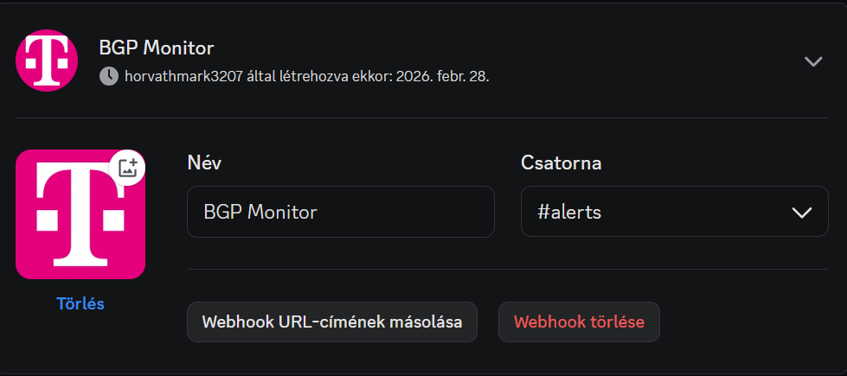
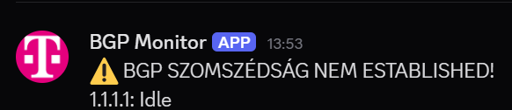
Scrip kimenete: A script kimenete egy BGP (Border Gateway Protocol) állapotfigyelő rendszer eredményeit jeleníti meg, amely egy Cisco routerhez csatlakozik, lekéri a BGP szomszédság és routing tábla adatait, majd ezek alapján riportot készít és riasztást küld, ha probléma van.
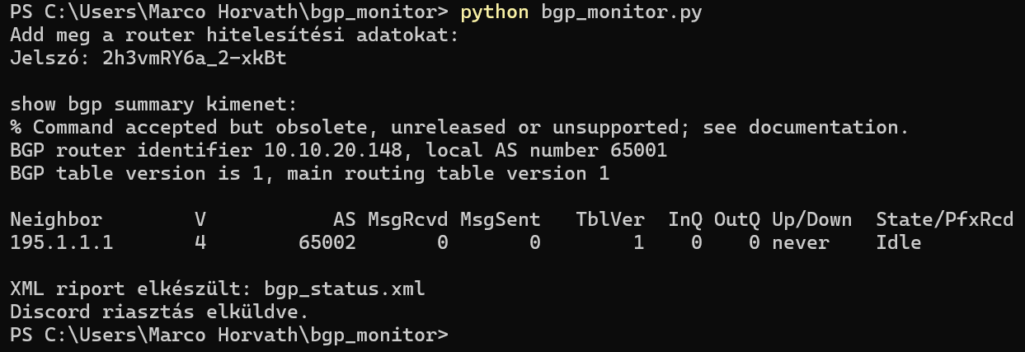
XML file, log file: A script minden futáskor hozzáfűzi a BGP parancsok kimenetét a bgp_log.txt fájlhoz. Ez a fájl:
- időbélyeggel ellátott bejegyzéseket tartalmaz (datetime.now()),
- tartalmazza a show bgp summary és show ip bgp teljes kimenetét,
- segít visszamenőleg elemezni a hálózati állapotváltozásokat vagy hibákat.
A naplózás formátuma egyszerű szöveg, így könnyen olvasható vagy feldolgozható más eszközökkel (pl. log elemzők, grep, Python).
A script minden futáskor létrehoz egy új XML fájlt, amely strukturáltan tartalmazza:
- a BGP szomszédok IP-címét és állapotát (pl. „Established”, „Idle”),
- az összes BGP prefixet (hirdetett hálózatokat) a show ip bgp kimenetből,
- egy időbélyeget a riport készítésének időpontjáról.

Ez a fájl ideális:
- automatizált riportáláshoz (pl. e-mailben vagy dashboardon megjelenítve),
- más rendszerekbe való integráláshoz (pl. XML-par

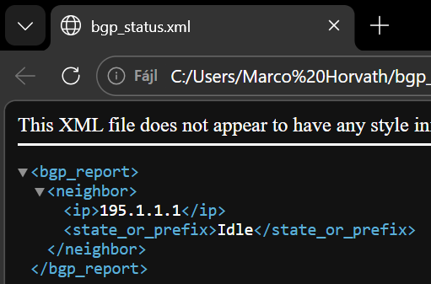
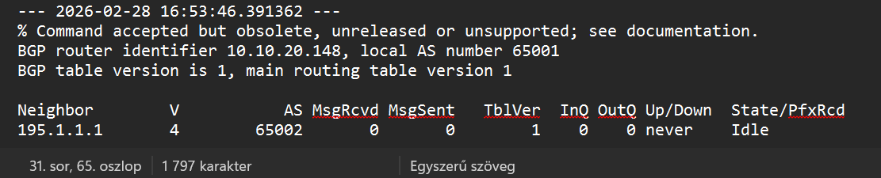
Időzítés: A script manuálisan vagy időzítve is futtatható. Az időzítést a Feladatüzemeltetővel oldottuk meg, ami lokálisan lefuttattja a scriptet, ami SSH-val bejelentkezik a routerre és ellenőrzi a beállításait a Routernek, hogy van-e valami probléma. 0-24, 5 percenként fut le, ez terhelés szempontjából ideális a rendszergazda csapatnak.
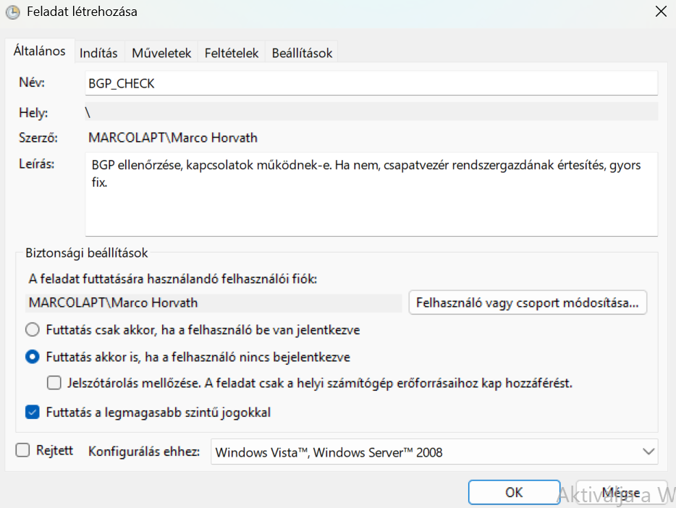
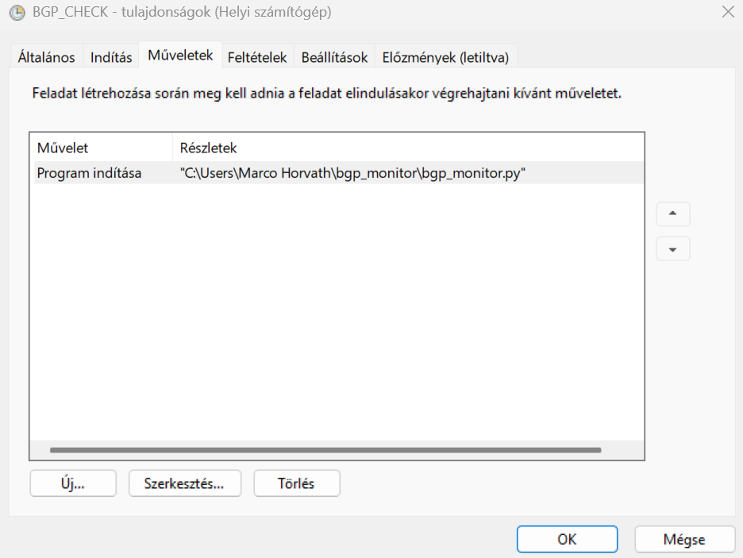
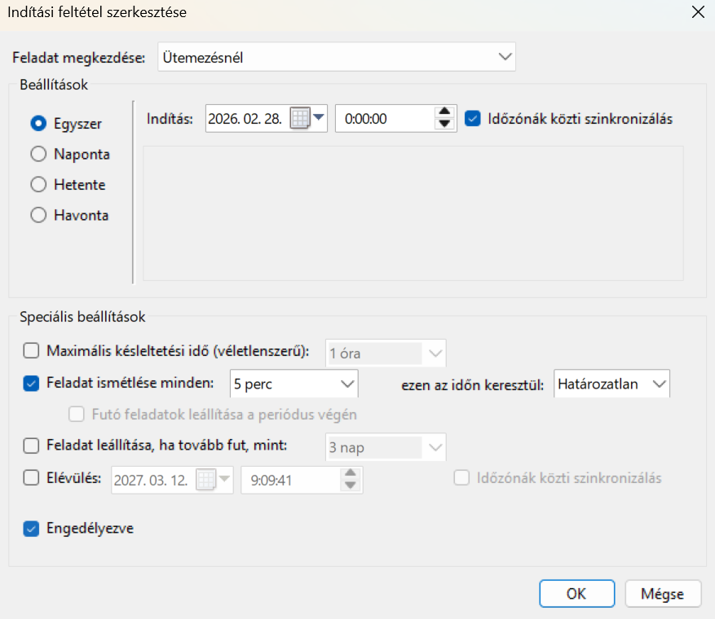
Megjegyzés: Ez egy szimuláció, aminek sajnos megvannak a maga határai. A BGP konfiguráció a Routeren nem realisztikus és nem is az a lényeg ebben a projektben, jelenleg a script és annak a tesztelése volt a célja ennek.

